Федеральное государственное бюджетное образовательное учреждение
высшего профессионального образования
Санкт-Петербургский государственный университет

Выпускная квалификационная работа на тему:
«Трансформация статуса искусства в России и в Китае: компаративный анализ»

Направление подготовки: 24.00.01 «Теория и история культуры»

Выполнила:
аспирант, МК.3053. 2017 «Культурология»
Дай Чуан

Научный руководитель:
доктор философских наук, профессор
Соколов Борис Георгиевич

Рецензент:
Петрова Любовь Алексеевна

Санкт-Петербург,
2020

Оглавление
Введение 2
Глава 1 Китайский и русский сад: сравнение двух символических миров и двух типов «взгляда» 11
1.1 Садово-парковое искусство как феномен культуры в России 11
1.2 Садово-парковое искусство как феномен культуры в Китае 23
1.3 Культурные характики в китайском садово-парковом искусстве 28
1.3.1. Идея изменения 28
1.3.2. Идея гармонии 31
1.3.3. Насыщенный символизм 35
1.3.4. Отсутствие «субъекта» 39
Вывод 41
Глава 2 Современный китайский рисунок тушью: трансформация и традиция 42
2.1 Традиция и современность: Китай и Россия 42
2.2 Китайский рисунок тушью как феномен культуры 46
2.3 Трансформации статус искусства в Китае 54
2.3.1 Европейская оптика: Сюй Бэйхун 54
2.3.2 Смешение стилей высокого и низкого: Ци Байши. 59
2.3.3 Современный рисунок тушью: эклектика и смешение традиций 66
Вывод 74
Заключение 77
Список литературы 80

Введение
Актуальность темы исследования. Современный глобализационный процесс коммуникации испытывает дополнительные трудности, когда сама коммуникация происходит между различными культурными традициями. Эти трудности во многом возникают по причине того, что до сих пор в глобализационном мире существует то, что можно назвать как «зоны нетранзитивности», непередаваемости, т.е. нетранслируемые блоки культуры. И как следствие: недоверие и непонимание исходного «месседжа», который транслирует ценности и символическую номенклатуру, пространственно и культурно удаленных друг от друга народов и культур. Для преодоления подобного непонимания нуждается в кропотливом и компаративном прояснении.
Каждая культура имеет свою собственную систему смыслов и свою внутренюю логику. Культурная традиция оказывала влияние на формирование не только традиционного искусства в России и в Китае, но и на современное искусство двух стран. Изучение и сравнение произведений искусства этих стран позволяет лучше распознать особенности культурных структур.
Актуальность избранной темы в контексте культурологии и философии связана и с тем, что сегодня международные отношения России и Китая переходят на новый этап и нуждаются в развитии глубокой культурной коммуникации и взаимопонимания.
Объектом исследования является анализ и сравнение культуры России и Китая.
Предметом исследования являются произведения искусства в России и в Китае.
Целью исследования является выявление культурных традиций и культурной характеристики в России и в Китае через анализ произведений искусства в двух странах.
Реализация поставленной цели предполагает решение следующих задач:
-Представить феномен искусства как предмет культурологического исследования;
-Сравнивать типичный произведения искусства в России и в Китае;
-Выявление символического значения в русских и китайских произведениях искусства;
-Выявление культурной традиции в русских и китайских произведениях искусства;
-Взять живопись в качестве примера и охарактеризовать явление транформации статуса искусства в культуре Китая и в России;
-Рассмотреть и проанализировать культурные смыслы трансформации искусства в Китае и в России.
Научная новизна исследования заключается в том, что:
-осуществлен компаративный анализ феномена искусства в России и в Китае;
-выявлены разные сиволические значения в искусстве России и Китая;
-проведен анализ феномен искусства как объекта культурологического исследования, в том числе рассмотрены его внутренний культурный механизм.
Теоретическая значимость исследования заключается в том, что в культурологическом ракурсе проведен анализ феномена «искусство», расширяющий систематическое знание о русском и китайском искусстве, а также о художественных и философских аспектах русской и китайской культуры.
Практическая значимость исследования состоит в том, что оно может служить международным музейным и выставочным программам, а также основным образовательным курсам для изучения китайской и русской культуры.
Степень научной разработанности проблемы
В данном исследовании в контексте культурологии и теории культуры анализируются произведения искусства в России и в Китае, выявлены культурные традиции и характиеристики, зафиксированы в искусстве и сознании художников. Проблемы русской культуры отражены в работах русских культурогов И.В. Кондаков, В.К.Кантор, М.С.Каган, Ю.М. Лотман, М.Н.Эпштейн, П.С. Гуревич, Ю.С. Степанов, В.В. Савчук, Е.Г. Соколов, А.Е.Рыбас и др. Проблемы русского искусства двадцатого века отражены в работах русских учёных И.А.Биккулова, Е.А. Бобринская, Е.Ю. Дёготь, С. Маковский, А.В.Иконников, Г.Г. Поспелов, А.В. Рыков и др.
Философские идеи о целостной культуре и об искусстве как части культуры рассматриваются и осмысливаются в трудах русских и европейских философов. О духовных принципах идеалистической ориентации в своих работах пишут философы: А. Шопенгауэр, Ф. Ницше, В. Бергсон. Об уникальности культуры писал О.Шпенглер в книге «Закат Европы»: «Возможно ли в самой жизни – ибо человеческая история есть совокупность огромных жизненных путей, для персонификации которых уже словоупотребление непроизвольно вводит мыслящие и действующиеиндивиды высшего порядка, как-то: «античность», «китайская культура» или «современная цивилизация», – отыскать ступени, которые должны быть пройдены, и притом в порядке, не допускающем исключений?» Для анализа этой темы он ввел две концепции: гомология и аналогия. Аналогия – это тождество по функции, гомология – это тождественность по форме. По его мнению, произведения искусства «являются символами и подлежат в качестве таковых толкованию».
В Китае о культурологии мало учёных пишет, но тема «китайская культура в начале двацатом веке» пребставляет собой объектом исследования известных китайских философов и эстетиков. Одним из первых философов, кто попытался включить европейскую эстетику в научную проблематику Китая был Ван Говэй（1877-1927). Его переводы книг, связанных с европейской рефлексии в сфере искусства, а также его работы по исследованию и изучению европейской эстетики можно сказать «взломали» уже устоявшуюся и в чем-то «законсервированную» для новаций систему китайской традиционной эстетики. Мы полагаем, что именно его эстетическая теория, во многом явившаяся результатом его изучения европейской традиции и европейской эстетической мысли, была началом трансформации традиционной китайской эстетики, которая продолжается до сих пор.
Большое влияние на развитие китайской эстетической мысли оказал другой мыслитель - Цзун Бэйхуа (1897-1986), который стремился соединить китайские и европейские эстетические теории и создать то, что им мыслилось как современная китайская эстетика. В своей эстетической теории он пытался соотнести европейские эстетические концепции с существующим китайским понятийным аппаратом. Он пытался разрешить противоречия и конфликты китайской и европейской культуры, а также понять протекающие процессы в сложной социальной и культурной ситуации в Китае в начале XX века. Несмотря на то, что основой его интеллектуальной позиции было мировоззрение буддизма, большое влияние на его становление как ученого и мыслителя оказали взгляды Гёте и иррационализм западной философии.
Историография. Двадцатое столетия – это эпоха начала подлинной плодотворной коммуникации между культурами Китая и Европы, которая продолжается и поныне. Однако культурные контакты между китайской культурой и европейской начались гораздо ранее. Уже в конце XIX мы можем говорить о конфликтной ситуации в Китае, который был связан с постепенным включением Китая в орбиту европейской политики. Этот конфликт выпал на время начала распада китайской традиционной культуры в конце династии Цин (1636-1912). Именно в это время китайская интеллигенция начала знакомится с достижениями и уровнем европейской науки и по своему включаться в модель западного научного знания. Процесс включения не был столь уж однозначным. Часть китайских ученых того времени стремилась использовать достижения европейской культуры и науки для того, чтобы улучшить и/или даже «спасать» традиционную китайскую культуру, используя арсенал доступного европейского теоретического знания, науки, тогда как другая часть продолжала пребывать в «иллюзии» того, что ценности китайской древней культуры должны занимать центральное место в мировой культуре. Сама агрессивность и колониализм европейской культуры того времени способствовал негативной оценке всей европейской культуры, воспринимаемой как ответственной и виновной за происходящую культурную, политическую и военную экспансию.
Внимание китайских ученых того времени привлекло и европейское искусство и эстетика, стремящаяся прояснить то, чем является искусство. Подобное внимание было инспирировано не только тем, что культурные контакты и общение с «экзотичной» для Китая Европой выявляло как значимую для данной традиции сферу искусства, но и тем, что подобного научно сформированного проблематичного пространства в Китайской традиции не существовало. Китайские мыслители того времени стремились дополнить существовавшую традиционную китайскую рефлексию об искусстве, в большей степени базирующуюся на идеях Даосизма и Буддизма, тем, что можно определить как западную точку зрения, ассоциирующуюся с научным подходом и научной интерпретацией. Другое направление в сфере гуманитарного осмысления феномена искусства было связано с попытками интерпретации европейской эстетической мысли с точки зрения китайской традиционной философии.
Структура и концептуальное обоснование связи глав работы:
Выпускная квалификационная работа состоит из введения, двух глав, включающих шесть параграфов, заключение и список использованных источников и литературы.
Во введении раскрывается актуальность темы исследования, объект и предмет исследования, его цель и задачи, научная новизна и теоретико-практическая значимость работы; указывается степень научной разработанности проблемы и историография темы.
Первая глава посвящена проблеме о том, как две культурные традиции и два типа «взгляда» демонстрируются в садово-парковом искусстве в России и в Китае. Любой феномен нашей реальности конституируется как конденсация «оптики» нашего сознания и инфицирован символизмом культурной традиции. Этот символизм, вмотированный в предметы, явления, события и т.п., затрудняет интерпретацию и понимание, поскольку для его прояснения необходимо прояснение основных диспозиций той культуры, частью которой он является. Как пример подобного прояснения различий в номенклатуре символов и их культурного смысла, в первой главе проводится компаративный анализ садово-паркового искусства русской культуры и культуры Китая. Феномен европейского парка в России(на примере так называемого французского и английского видов парков) является, по мнению авторов, демонстрацией основных диспозитивов европейской культуры, а именно, доминирование субъекта, математизация (геометризм) реальности, тотальный контроль (метод). В отличие от европейского парка китайский парк (на примере так называемого частного сада-парка) китайский феномен обладает совершенно иным символическим набором и отражает совершенно иную позицию и «оптику сознания»: другое понимание изменения, отсутствие позиции субъекта, насыщенный символизм.
Вторая глава посвящена изучению феномена китайского рисунка тушью, истории данного жанра и его сущностной специфики. Анализ процессов существования художественной вещи(в частности, рисунка тушью как типичное явление искусства в Китае) в пространстве культуры позволяет говорить о её транспарентности, обусловленной наследованием и связью с традицией. Исследуются этапы и социокультурная обусловленность особенностей жанра, влияние европейской традиции специфику символических значений образов и мотивов. Авторы обращают внимание на устойчивость и способность к «самообновлению» китайского рисунка тушью. Предпринимается попытка осмыслить разнообразный эмпирический материал в связи с особенностями структуры художественного сознания. В связи со спецификой объекта исследования в сочетании с компаративистикой и элементами структурно-семиотического анализа. Учитывая природу символа, можно утверждать, что китайский рисунок тушью воспроизводит парадигматику смыслов каждого этапа культуры и сохраняет преемственность этих этапов. Жизнеспособность этого жанра подтверждает его «существование», а оно, в сою очередь, актуальность художественных «вещей» в структурах художественного сознания многих поколений носителей культуры.

Глава 1 Китайский и русский сад: сравнение двух символических миров и двух типов «взгляда»

1.1 Садово-парковое искусство как феномен культуры в России
Жизненный мир, понимаемый как мироокружье человека, как то, что он символически конституирует и обживает, выстраивается определенной «оптикой сознания». Это означает не только то, что мы символически перекодируем то, что видим, слышим, но и, прежде всего, то, что мы преобразуем реальность с той точки зрения и в том символическом ключе, который определен в своих конститутивах и возможностях определенными формами, структурами и размерностями нашего сознания. Сознание предельно актуально и результативно: оно выстраивает, создает и символически инфицирует то, что оказывается в «зоне» его досягаемости. Та реальность, – от предметов нас окружающих или сделанных нами до поэтических образов и ночных кошмаров – в которой живет человек, хранит отпечаток символизма, который «вмонтирован» в любой феномен. Причем речь идет не только о национальном или «коллективном» символизме, который мы, как представители той или иной культуры, впитываем с молоком матери не очень отдавая себе в этом отчета, и что на уровне «архетипов» (К.Юнг) вмонтировано в наше сознание, но и о том символизме, который мы бы обозначили как индивидуальные символические конденсации. Проживая мир – по выражению М.Хайдеггера – поэтически, мы, по ходу нашей индивидуальной и ни с чем не сравнимой «истории», формируем свой набор символов: от лично ценных символических мест (у каждого есть свои «сакральные» места) до индивидуальных символически значимых событий, встреч, разочарований.
Подобная структура реальности, в которой сознание символически проживает и обустраивает жизненный мир человека, фиксирует перед историком искусства или эстетиком, ряд, с одной стороны, бесконечно сложных проблем интерпретации художественных объектов, но, с другой, стороны, обеспечивает столь же захватывающую авантюру беспредельного и никогда не завершающегося истолкования. В самом деле, при интерпретации того или иного произведения искусства анализ и дескрипция должны прояснять не только индивидуальные символические топосы, которые с трудом и неоднозначно поддаются фиксации через биографические свидетельства, но и определенную культурную номенклатуру символов и символических рядов, которые свойственны той культуре, в которой жил и творил художник. Понятно, что речь идет не только и не столько о проблемах творчества, хотя в данном тексте мы обратимся именно к этой сфере, но гораздо шире: любой феномен культурного пространства, любая социальная инстанция, любой жест и поступок индивида оказывается в подобной сложной для понимания ситуации. Вещи, которые окружают индивида, или город, в котором он живет, его ценностные установки и цели символичны не в меньшей степени, чем арт-объект. Вселенная, универсум жизненного мира, который строит, обустраивает, воспринимает, наконец, обживает человек, пропитаны этим символизмом, который мы условно разделили на два вида: «индивидуальный» и «коллективный». Соответственно, понимание жизненного мира и каждого феномена должно учитывать эту инфицированность двумя типами символического.
Трудность понимания жизненного мира и самого, обустраивающего этот жизненный мир, человека, очевидна как на бытовом уровне (чужая душа – потемки), так и на уровне научной рефлексии. То же действительное понимание Другого, а не самопонимание через процедуры отождествления с воображаемым Другим, которое вопреки формальной невозможности оного, иногда случается, представляется скорее иррационально-мистическим событием, ибо не существуют до сей поры и вряд ли в ближайшее время будут «изобретены» внятные научные методики «приведению к пониманию», гарантирующие это самое понимание. Указанные сложности в понимании феноменов и событий усугубляются, когда мы сталкиваемся с жизненными мирами представителей других культурных традиций. Феномены, которые мы пытаемся в этой ситуации понять – это феномены чуждого нам жизненного мира, скроенного и насыщенного другими символическими «рядами», не всегда понятными и «считываемыми» для чужака. Мы можем говорить о зонах непереводимости, зонах нетранзитивности, когда чуждая нам символическая номенклатура не может быть истолкована или с большим трудом и большими издержками переводена на другой «язык» другой культуры.
Истолкование этих нетранзитивных топосов, которые распылены по всей чужой культурной традиции, потому, кропотливая научно гуманитарная работа, когда, возможно, истолкованию одного единственного феномена необходимо посвятить обширное исследование, проясняющее не только место, функциональный статус данного феномена, но и углубляться в историю и толкованию «коллективных» символов-архетипов, возникших «неизвестно» когда, и продолжающих на уровне форм сознания (понимаемого, конечно широко, а не только как рациональная мыслительная деятельность) существовать по сей день. В противном случае, мы получим в результате не прояснение, выявляющее аналогичность данного феномена (конечно, мы можем столкнуться и с «абсолютной нетранзитивностью» того или иного феномена, его своеобразной культурной герметичностью, не позволяющего найти хоть сколько сходный аналог в нашей реальности, в нашем жизненном мире), но «гомологичность», когда форма феномена без учета его функциональности, символической значимости, культурного контекста и т.п. оказывается основанием для поверхностного сравнения. Подобное, кстати, может случиться в ситуации исторического исследования событий, артефактов и т.п. одной и той же культурной традиции, когда временной период довольно значителен, что с необходимостью вызывает «забывание» некоторой номенклатуры символов или ценностных ориентиров.
Итак, символизм любого феномена культуры «проступает» в зримом облике всего жизненного мира – в вещах, поступках, облике людей, и, конечно, в том ландшафте, в который «вписывает» и, одновременно, перестраивает и перекодирует человек. «Взгляд» человека формируется и, одновременно, вполне продуктивно преобразует окружающую природу. Подобных примеров можно привести предостаточно, как со знаком «плюс», когда окружающая природа облагораживается и преображается: например, современная комфортная для проживания Италии резко контрастирует с тем, что было несколько тысячелетий назад, когда Аппенинский полуостров представлял собой сочетание засушливых плоскогорий и малярийных топей-низменностей, так и со знаком «минус»: современные свалки или мигрирующие по океану «архипелаги» мусора. Но даже там, где человек оказывается неспособен «переделать» окружающий мир, даже в этом случае окружающее нас природное пространство «перекодируется» и переосмысляется согласно тем оценочным и культурным паттернам той или иной культурной ситуации: еще недавно в формате одной и той же новоевропейской культурной традиции Альпийские горы оценивались «классическим взглядом» эпохи XVIII века как «безвкусный» и ужасный хаос, что понятно резко контрастирует как с современным восприятием этих гор, так и с восприятием горной местности эпохи романтизма XIX века.
Этот, принимающий подчас вполне зримый облик, символизм необходимо учитывать, когда мы пытаемся понять тот или иной, казалось бы чисто «природной» и не зависящий от человека, феномен. Человек инфицирует культурным символизмом то, что его окружает, то, что он создает, что преобразует, наконец, самого себя, свой облик, свои цели и ценностные установки. Подобный символизм не так просто интерпретировать, особенно, когда сам феномен не локален, но довольно распространен во всех культурах. Здесь необходимо прояснение и истории, и выявление «форм» и «структур» сознания, и, без сомнения религиозного «подтекста». В противном случае мы получим не понимание, основанное на аналогии, но сравнение, основанное на достаточно произвольной гомологии».
Возьмем как иллюстрацию ситуации сложной трансляции культурных смыслов и символических рядов довольно показательный феномен парка и постараемся проявить в нем некоторые культурно-символические линии, проясняющие этот феномен. Сады и парки – за редким исключением – служили полем манифестации власти, вкуса, религиозных смыслов и т.п. на протяжении всей «внятной» истории человечества. История садово-паркового искусства уходит своими корнями еще в эпоху рабовладения и теряется в мифической истории: истории об Эдем как о райском саде, сады царицы Савской, одно из чудес света – висячие сады Семирамиды и т.п. говорят о сакрально-мифическом значении данного явления. Подобная укорененность в мифологическом горизонте говорит нам многое о данном феномене: сад пронизан символическими и национально-символическими значениями и смыслами, которые проступают даже тогда, когда мифологическое сознание утрачивает свои институциональные позиции, уступая в современной культуре рациональным моделям и практикам, когда уголок «нетронутой» природы «мило резонирует» с окружающими его бетонно-стеклянными небоскребами или оказывается помещенным в офис современного менеджера.
Современные исследователи и ландшафтные дизайнеры выделяют (и, понятно, не только выделяют, но активно используют как модель и источник конструктивных «вдохновений») несколько основных типов садово-паркового искусства, конечно, с точки зрения современных практик использования природного ландшафта, ибо, возможно самая интересная практика, а именно практика обустройства садов как сакральных зон в различных религиозных «резервациях» в современности, по большей части ускользает от их рефлексии и прагматического использования.
Как правило, речь идет о нескольких подходах к обустройству окружающего ландшафта или – что довольно немаловажно – поддержании и реставрации зон музейного сбережения. В новоевропейской традиции «по крупному» выделяют два типа садово-паркового искусства – это т.н. регулярный парк, как манифестация классического взгляда на обустройства окружающего ландшафта, и английский парк, представляющий собой обустройство паркового пространства с точки зрения руссоистского императива естественности и возврата к природному началу. Оба типажа садово-паркового искусства довольно широко представлены в России, обустраивающей ландшафты по канонам и моде европейской культуры.
Первый тип – например, Старый сад Екатерининского дворца в Царском селе – т.н. регулярный (он же французский, он же геометрический) представляет собой геометрически выстроенное пространство с прямыми аллеями, подстриженными деревьями, водоемами правильной геометрической формы и т.п. Регулярный стиль – это прекрасная манифестация «оптики» классического сознания, стремящегося преобразовать реальность согласно рациональным, дискурсивным схемам, обретающего свое онтологическое алиби в mode geometrica, в идеале выстроенности, размерности, «прямой линии», «машинерии» естественно-научной классической модели познания. Идеал геометризма в этом отношении – это тот императив, который в большей степени «доминировал» новоевропейской культуре с эпохи Ренессанса. Геометризмом «воодушевлены» как философские сочинения той эпохи (достаточно упомянуть работы Декарта и изложение «его идей» mode geometrica Спинозой) до классификаций Линнея, «порабощенных» метезисом в своих естественно-научных работах. Символическая номенклатура того времени, несмотря на заявляемые идеалы объективности и рациональности и их вневременного статуса, предельно прозрачна: центр онтической диспозиции занимает т.н. новоевропейской субъект с его машиной контроля, форматирования, перекодирования и подгонки реальности с помощью зримого и выкроенного по модели матезиса и геометризма метода.
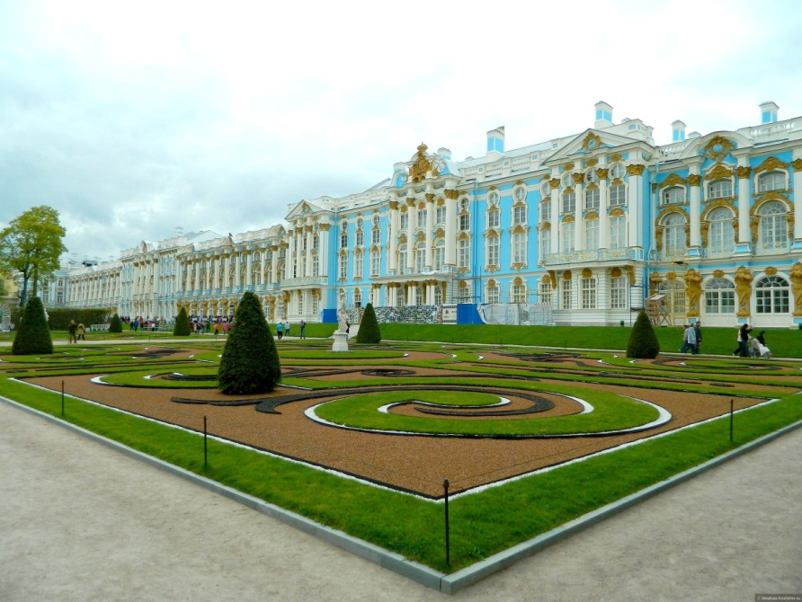
Эта модель обустройства и переформатирования реальности прекрасно иллюстрируется тем стилем обустройства окружающего ландшафта того времени, вписывающего «природность субстрата» в жесткие каноны и императивы, получающие свое алиби из культурной онтики той эпохи. Сама история формирования данного «стиля» садово-паркового искусства недвусмысленно проявляет его культурно-символическое значение: собственно говоря, французская модель садово-паркового искусства пришла во Францию (где и получила свое «классическое звучание» и солидную теоретическую базу) из Италии благодаря французскому королю Карлу VIII (1470-1498) привезшего из итальянского похода не только собственные впечатления (что не так уж мало, ибо довольно часто в истории увиденное изменяет оптику человека, что затем актуализируется в реальности) от увиденных садов Неаполя или Рима, но и итальянских садовников и ремесленников, обустроивших королевскую резиденцию в Амбуазе по «канонам» итальянских парков того времени. Само время формирования «регулярного» парка совпадает с той регулярностью в градостроительстве, которая начинала постепенно замещать «свободную» планировку городского пространства. Именно к этому времени относится т.н. расширение Эрколе в Ферраре – первая рационально-спланированная модель европейского городского пространства. Иными словами, в «лице» т.н. регулярной модели садово-паркового искусства мы видим, как онтические императивы и формы «пропахивают» и перекодируют реальность согласно своим основным диспозитивам: рациональность, зримость, геометризм, матезис и, конечно, контроль. И окружающий мир, и сам обживающий его человек – это рациональная машина (человек-машина Ламетри), инфицирующая символизмом «машинерии» обживаемое им пространство.
В отличие от французской модели т.н. английский парк представляется чуть ли не его «антиподом». Действительно, место прямых линий дорожек занимают извилистые (но конечно обухоженные) дорожки, а стремление увидеть (и, соответственно, преобразовать под это видение) геометрические фигуры в «живой ткани» деревьев уступает место желанию видеть «свободно» растущие высаженные деревья и кустарники, «таящие» в своих джунглях «развалины» древних храмов и зданий. Однако, по сути, оба типа садово-паркового искусства Европы – это два немного различных взгляда одной и той же новоевропейской традиции, т.е. взгляда, конститутивно тождественных и обладающих одной и той же «оптикой» в Идения, «смотрящих» на жизненный мир с одного и того же «символико-культурного» топоса. То, что перед взором прогуливающихся посетителей предстает «дикая» природа, а также то, что т.н. английский или пейзажный парк появился несколько позднее регулярного, не должно вводить нас в заблуждение. Мы видим в этом проекте садово-паркового искусства одну и ту же модель, правда несколько исторически-мутированную, оптики, один и тот же культурный символизм, что, впрочем, вполне «предсказуемо», когда мы имеем дело с феноменами и той же культурной традиции. Идеи возврата к естественности, преклонения перед «дикой» природой и романтическая атмосфера непредсказуемости не заслоняют перед нами ту культурно-онтическую диспозицию, в центре которой находится все тот же новоевропейский субъект. Субъект – кстати – более «могущественный», более «властный», ибо сама эстетика романтизма (впрочем, как и классицизма) высвечивает как свою доминанту фигуру гения, уже не скованного нормами и регламентами матезиса или геометризма, но творящего (и, соответственно, контролирующего через зримость представленного) по своим собственным «законам» и «регламентам», «мгновенно» оказывающимися нормами (вкус) эстетизирующей публики. Или, как говорит И.Кант: «Гений – это талант (дар природы), который дает искусству правила». «Свободная» планировка недвусмысленно ссылается на кантовскую «свободную игру познавательных» сил как «модель» искусства, а сам статус парка – художественный объект – лишь манифестация не скованного уже примитивным геометризмом гения-художника. Декларируемая же «природность» – это прирученная, культивированная природность, инфицированная всем «инструментарием» субъективизма, т.е. «искусственная» природность как и те спроектированные и специально построенные под «античную старину» включенные в общую композицию «останки-развалины» античных храмов (особенно «трогательно» смотрящиеся в тех местах, где никаких следов античности быть попросту не могло). Иными словами, то переосмысление пространство бытования, которое выливается в «природность» ландшафта, отражает лишь несущественные трансформации фигуры всевластного субъекта, но никак не затрагивает его конститутивный статус центра.
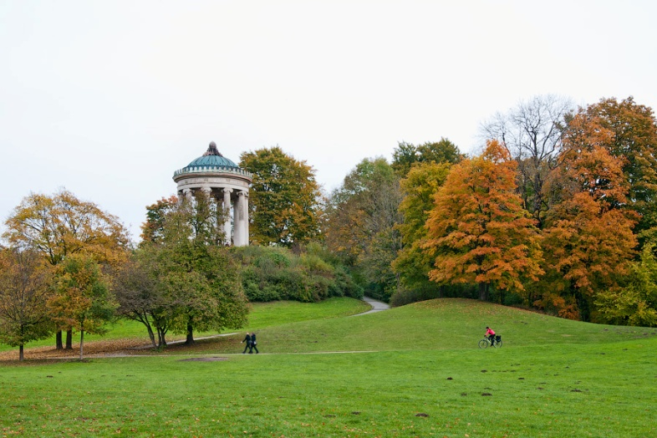
Таковы, собственно говоря, две основные модели европейского выстраивания прирученного «природного» ландшафта, прочерчивающие основные символические доминанты европейского символизма на материале садово-паркового искусства. Попытаемся теперь прояснить тот символизм, который свойственен другой модели, другому способу выстраивания «ландшафтного дизайна», а именно восточному, азиатскому типу парка. Как правило, говоря о восточной модели садово-паркового искусства, чаще всего упоминают арабскую, китайскую и японскую модели, как те модели, которые оказали самое существенное влияние на современную (и не только на современную, но и на западноевропейскую в целом) практику обустройства природы. Действительно арабские сады, особенно учитывая ту историю «дружбы» между исламским Востоком, христианским Западом, были не только известны, но и, соответственно, повлияли на развитие садов и парков в Европе.

1.2 Садово-парковое искусство как феномен культуры в Китае
В отличие от арабских садов, аутентичное садово-парковое искусство Китая или Японии оказалось в «поле зрения» европейского садово-паркового искусства гораздо позднее, примерно в XVIII веке, когда немногочисленные европейцы-путешественники смогли воочию насладиться этим феноменом и попытаться создать нечто похожее, конечно первоначально, как довольно неуклюжие «цитаты», воспроизводящие лишь формальные моменты, чаще всего под «фигурой» модной экзотичности. Вполне естественно, что в этой ситуации речь шла о заимствовании скорее «формальных моментов», нежели о включении символизма азиатского мира в общую номенклатуру символизма европейского садово-паркового искусства. Т.е. мы имеем перед собой можно сказать «классическую иллюстрацию» гомологии, ибо «формально» сходные между собой феномены – например, китайский сад, к которому мы сейчас обратимся и европейские модели садово-паркового искусства– существенно отличаются по своему смыслу и символическому звучанию. Сады и парки в Китае – это манифестация другого сознания, другого символического поля, другой культурной традиции, что, без сомнения нуждается в кропотливом прояснении.
История китайского парка насчитывает более трех тысяч лет. Первые упоминания о садах относятся к эпохе династии Чжоу (1046-256гг. до н. э). В то время, полагает Чу Чжаовэнь, божественный сад (灵囿) императора Чжоу Вэньван (1152-1056гг. до н.э) «уже имеет основные элементы и функции сада, вокруг священного помоста строится сад, в саде приручают оленей, птиц и т.д., вырывают священное озеро (искуственное озеро), где разводят рыб...» В это время парк – это место отдыха и развлечения императора, возникновение частных произошло позднее, разбивка частных парков относится к эпохе Вэй и Цзин. Императорские парки – это особый подвид китайского сада, они (например, заложенный в 1267 году императорский парк в Пекине) не только более масштабны (площадь парка Чэнду в провинции Хэбэй составляет 564 гектаров), чем более камерные частные парки (другой подвид китайского садово-паркового искусства), но и несли иную символическую нагрузку и выполняли совершенно иные функции. Императорский парк – это не только место пребывания и отдыха владыки, манифестации его власти и могущества, но и своеобразная иллюстрация модели вселенной, ее самых сакральных зон: так седьмой император Западная Хань У-ди (156 – 87 г. до н. э) инициировал создание парка с тремя прудами и горами, которые имитировали горы Пэнлай, Инчжоу и Фанчжан – священные горы в Восточно-Китайском море.
Другой подвид садово-паркового искусства – это многочисленные частные сады знати и интеллектуалов, выполняющие другие задачи и ставящие несколько иные цели. «Сад, парк (юань, юань линь, юаньюань) в Китае – это особый мир, где человек ощущал себя освобожденным от повседневной суеты, приобщенным к вечной и изменчивой жизни природы. Как место уединенных прогулок, любования жизнью растений, насекомых, птиц, камнями, красотами пейзажей сад был непреходящим источником творческого вдохновения. В садах слагали стихи, встречались для ученой беседы, занимались живописью и каллиграфией».
Частный сад в Китае – это особое место, которое воспринималось и, соответственно, создавалось скорее не как место праздного развлечения, но как пространство воспитания духовной жизни интеллектуалов. «Классический сад Китая – сад ученого мужа прежде всего – вырос из хозяйственного двора в усадьбах служилой знати. Огромную роль в его становлении сыграла идея «уединенного покоя», отшельничества, понимаемого не как образ жизни, а скорее как состояние духа. Внимание к естественным свойствам вещей заслонило в нем прежние космологические аллегории. Эта любовь к непритязательной красоте природы подкреплялась всегдашним неприятием ученой элитой Китая роскошных и дорогостоящих парков». И это пространство проектировалось совершенно иначе, нежели это происходило и происходит в садово-парковом искусстве Европы. Сад в Китае – это не только прорисовка символизма китайского сознания, но, одновременно, вполне «дискурсивная» (а потому поддающаяся дискурсивному анализу) манифестация прихотливого переплетения идей буддизма (чань-буддизма, махаяна), конфуцианства и даосизма. Постараемся вкратце рассмотреть эти основные конститутивные позиции, в той или иной степени формирующие каждый конкретный китайский частный сад.
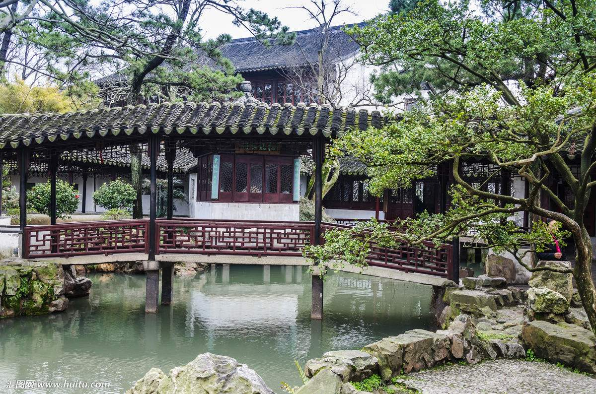
Прежде всего, несколько слов о том культурном символизме, который оказывается запечатленным облике сада. Китайский «классический» частный сад – это манифестация нескольких архетипов-идей китайской ментальности, китайской культуры, которые иногда, при всей «внешней» тождественности, кардинально противоположны сходным (а скорее всего «гомологичным») идеям европейского сознания. «С исторической точки зрения, – отмечает в своей книге Малявин В.В. – классический сад Китая, подобно изобразительному искусству, явился плодом трансформации древней космологической символики, В результате этой трансформации представление о парке как прообразе рая или, шире, райской полноты бытия, райского изобилия лишилось прежней мифологической значимости и получило воплощение чисто художественное. Сад в китайской традиции со временем освободился от необходимости буквальной иллюстрации религиозного идеала, и устроение его стало всецело делом свободного обдумывания (неизбежно предполагавшего начитанность), вкуса, воображения и мастерства – одним словом, полноценным искусством. Появилась возможность воплотить эстетическую идею сада даже на крохотном участке земли и с минимальными затратами, что сделало сад общедоступной частью быта и еще более укрепило связи садового искусства с жизненным укладом китайцев». Конечно, в одной главе невозможно отразить всю номенклатуру символов, инкорпорированных в ткань китайского сада и проследить их культурные и онтические смыслы, поэтому постараемся рассмотреть наиболее интересные по нашему мнению идеи, которые нашли воплощение в этом феномене китайской культуры, запечатлевшего формы и «архетипы» китайского сознания, прежде всего для того, чтобы выявить кардинальные отличия от европейского садово-паркового искусства как феномена другой культуры и другого сознания.

1.3 Культурные характики в китайском садово-парковом искусстве

1.3.1. Идея изменения
Начнем наш анализ с идеи изменения. Идея изменения, которая запечатлена в структуре и облике китайского сада – это одна из магистральных идей этого пространства. Но сама идея изменения, «сформулированная по-китайски» резко контрастирует с европейской моделью репрезентации и осмысления динамики и смысловой наполненности изменения. А потому выстраивание китайского сада (шире: реальности), как стремление отобразить особого типа изменение, нуждается в прояснении и различении для европейца.
Планировка китайского частного сада – довольно свободная, в нем пространство прорезается и формируется извилистыми дорожками, прудами неправильной формы, холмами, «россыпью» причудливых камней и «дико» растущих деревьев, кустарников и цветов, беседками, мостами и галереями. Китайский сад не представляет собой «централизованное» и выстроенное по единому сценарию единство, но постоянную смену видов, неожиданных ракурсов и напоминает развертывающийся по ходу движения свиток с картинками-видами. Один вид вступает в «диалог» с другим, пруд сменяют искусственные или естественные возвышенности. Иными словами: «одна идея» сменяет «другую идею», один вид сменяет другой, но это – ни в коей мере не та европейская логика «контролируемого процесса», и в меньшей степени логика бесконечного развития, опирающаяся на «бесконечность» европейского взгляда, но, скорее диалектика развертывания «инь-ян», которая отражена в 64 гексаграммах «И цзина» (Книги Перемен), когда развитие служит лишь для того, чтобы вернуться к самому началу и начать движение заново.
Как пример обратимся к т.н. пустотелой стене в саду – прием, который довольно часто встречается в частных садах. Подобная стена с пустой (чаще всего круглым или овальным) «выемкой» не столько загораживает часть парка, но скорее формирует рамку, через которую и благодаря которой проставляются смысловые акценты, выделяются знаковые, по мнению создателя ландшафта, композиции, части парка, подчеркивается переход из одного «пространства» сада в другое, т.е. акцентируется идея изменения. Но изменения, конечно, понимаемого не по европейски, а, скорее, речь идет о той игре-взаимопроникновении инь-ян, о которой, как о «культур-онтической» логике Китая говорит Т.П. Григорьева: «Нет ничего однонаправленного, однозначного, все одновременно и инь, и ян, и центробежно, и центростремительно, пребывает и в движении, и в покое. Природа явления определяется соотношением инь и ян, которые постоянно взаимообращаются. Присутствуя друг в друге. Одного нет без другого, как вдоха без выдоха, выдоха без вдоха. Отсюда склонность к безостановочности, недосказанности, что обусловило характер художественного мышления и поведения людей. Все едино, перетекает из одной формы в другую, переходит из одного состояния в другое…» Логика изменения здесь другая, не дуальная бинарная логика (в более прихотливом виде – диалектика Гегеля), но, по свидетельству Т.П.Григорьевой «троичная» «диалектика», где противоположности взаимопроникают друг в друга и, «стремясь» удержать гармонию Единства, разверываются в возвратном движении по спирали. В этом отношении пустотелая стена в своем «статусе» – это ни в коей мере не ограничение и не украшение, так же как она не обладает и самостоятельным бытийственностью и разделенностью (идея «парергона» у Ж.Деррида). Стена, сам «смысл» которой в «проеме», в «разрыве» границы – это не просто рамка, но «полноправный участник» процесса означивания, поэтически-ландшафтного означивания «фигуры» изменения. Ту же функцию выполняли – кроме «чисто эстетической» – искусственные горы или камни: особо значимые и «красивые» места китайского парка «прятались» за искусственно-естественные преградами для того, чтобы их красота не была сразу и прямо показана, но, «выполняя» императив «Книги перемен» – «то, что должно быть показано, должно сначала быть скрытым» – возникнуть как естественное продолжение и «оппозиция» прежней части парка.
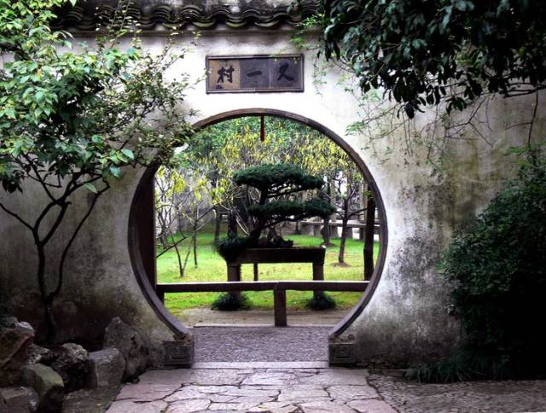

1.3.2. Идея гармонии
Планировка частного сада являлась не только частью отражением духовной жизни интеллигентов, но и заключала в себе целую «номенклатуру» символов. Владелец частного сада-парка стремился спланировать пространство парка подобно тому, как пишется стихотворение или осуществляется зарисовка картины тушью, раскрывая красоту ландшафта как процесс подражания природе, «подвижную» гармонию через целый набор понятных и явных символов. В результате созданный ландшафт китайского частного сада представляет собой сочетание искусственных гор (камней) и воды (речки, водоемы), цветов, деревьев, кустарников, мостов, беседок и т.п., основанный не на европейском понимании прирученной природности, геометризма и «власти субъекта», но «китайский сад построен на основе принципа геомантии: гармонии между человеком и небом (тянь жень хэ и天人合一)».
Именно в согласии с принципами геомантии (фэнь-шуй) происходили выбор наиболее подходящего места для сада и выстраивание его внутреннего пространства. «В самом общем виде, – отмечает в своей статье Новикова Е.В. – фэн-шуй можно было бы охарактеризовать как учение о влиянии энергии, излучаемой различными ландшафтными формами земной поверхности, на жизнедеятельность человека. Все многообразие их взаимодействия формирует энергетическую конфигурацию пространства, того самого, в котором живет и действует человек и с которым он, согласно мировоззренческим принципам Китая, находится в неразрывной связи. То есть исходными в фэн-шуй являются представления о великой триаде: Небо – Земля – Человек, определявшей специфику взаимоотношений человека и природы в Китае. Поскольку мир в целом виделся как единый живой организм, освоение принципов управления энергетическими особенностями пространства давало возможность воздействия на события отдельной человеческой жизни или общества в целом.
Применительно к садово-парковому искусству фэн-шуй ставил целью выстроить окружающее пространство таким образом, чтобы реализовать потенциал человека как элемента космической триады, определяя структуру и внешний вид сада. Сад как модель космоса вовсе не требовал присутствия человека для реализации этой функции. Это достигалось самим фактом творчества, поскольку кроме геомантической структуры сад одновременно был произведением искусства. В данном случае мы сталкиваемся с представлениями о том, что творчество человека делало его причастным к природе Неба и Земли, включая в круговорот вселенной (в китайском понятии выраженного биномами тяньди – Небо и Земля). Творческая активность человека сближала его с Небом и Землей».
Принципы геомантии были инспирированы не только мифологическими и космологическими представлениями культурной ойкумены Китая, но и основными религиозно-философскими течениями, такими как даосизм и «Суань» еще в эпоху династий Вэй и Цзинь (220-420гг.), когда возникло новое представление о назначении и обустройстве частного сада, которое было описано в произведение «Шань цзю фу» (статья о жизни на горе) Се Линъюнь (385-433гг.). Именно в эту эпоху «сад-ландшафт достиг нового высочайшего уровня благодаря развитию в это время теории геомантии.»Именно руководствуясь принципами геомантии (при этом использовались восемь триграмм (ба гуа 八卦) и пяти элементов (у син 五行)) осуществлялся ритуал гадания для определения наиболее идеального места для постройки дома или разбивки сада. В этом топосе должны, прежде всего, находится в гармоническом сочетании два важнейших элемента китайской «космогонии», а именно земля и вода.
Последнему элементу, а именно воде, в китайском саде отводилось важнейшее значении и не случайно значительное место в ландшафте китайского парка занимает именно система протоков, озер, ручейков. «Без воды сад не построится. Атмосфера и характер сада происходит из воды и работой с водой. Естественная вода как река, озеро, ручей, водопад, фонтан и т.д. являются основой строения сада». Вода для сада – аналогия движение духа жизни для человека (Ци气), символ духа жизни. А потому пока вода течёт в саде, сад – живой.
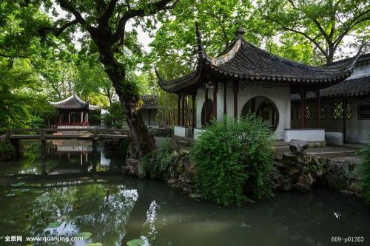
Именно с «обустройства» водного пространства начиналась разбивка китайского сада. В этом отношении европейская модель сада отводила водоемам, протокам второстепенную роль, роль обрамления, украшения, дополнения. «Дизайн» же китайского сада формировался исходя из «рисунка» водной глади, течения вод, которые символически считывались как течение жизни. Не вода «обрамляла» или дополняла землю (европейская модель), но земля (искусственные горы, камни, мосты, павильоны) «проступала» на символическом фоне воды. Общую гармонию выстраиваемого пейзажа дополняли посаженные деревья, травы, цветы. И все это создавалось как «подражание» природе, как «поэтический» процесс создания рисунка тушью. С этим видом китайского искусства садово-парковое искусство Китая роднит и те поэтические надписи, которые, как и в китайском рисунке тушью, помогали посетителям парка истолковать поэтичный смысл данного пейзажа, данного «фрагмента» сада.

1.3.3. Насыщенный символизм
Не только вода в китайском парке обладала символическим значением. Можно сказать, что любой элемент, любой фрагмент в этом пространстве был инфицирован не всегда понятной для представителей других культур, символическим значением. И горы, и камни, и растения и даже населявшие эти парки животные (рыбы, птицы) «опознавались» как «символы», как имеющие явные или «намеком» дополнительные коннотативные смыслы. 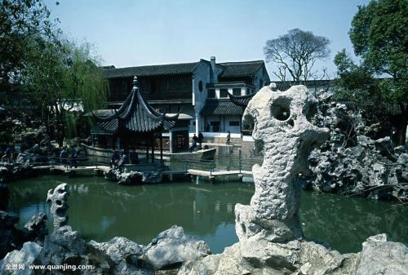
Прежде всего, особое место в этом «пантеоне» символов отводилось камням. Вот как описывает статус камней Новикова Е.В.:«Внимание уделялось прежде всего камням причудливой формы – они считались воплощением жизненной силы космоса. Их так же делили на пять основных типов по геомантическим правилам и в соответствии с идеей пяти первоэлементов. Камни определенных форм (к примеру, относящиеся к стихии огня), как считалось, оказывали влияние на окружающий энергетический баланс сада. Поэтому сочетание камней различной формы как между собой, так и с архитектурными постройками и общим видом сада тщательно продумывалось. На эту тему писались отдельные трактаты. Известно множество типов камней и специально подобранных их сочетаний. Различали дырчатые, ноздреватые, морщинистые, пористые и продолговатые, «наполовину вросшие в землю», «убегающие», «стремящиеся навстречу друг другу». Более ценились естественные камни «прихотливой» формы, которые прямо размещались в садовом пространстве, но довольно часто камням специально придавали причудливую форму, «прорубая» отверстия и обтесывая, чтобы с течением времени под воздействием погоды и осадков они выглядели бы уже как не подвергавшиеся обработке.
Сама компоновка каменных ансамблей занимала особое место в процессе разбивки сада. Так большие и маленький камни расставлялись как на шахматной доске, «группа» камней возле воды напоминала посетителям стайку детей, а сочетание камень-вода символизировала динамику инь-ян и т.п.
Особым символизмом наделялись те растения, которые высаживались в саду. Так вечнозеленая сосна символизировала стойкость духа и благородство, а полый внутри бамбук «прекрасно» передавал пустоту – один из важнейших «постулатов» буддизма и даосизма. Не обходили своим вниманием устроители сада и другие деревья. «Почти в каждом китайском, – отмечает Малявин В.В. – саду можно встретить персик – «дерево счастья», отвращающее вредоносные силы, – в паре с персиком нередко высаживали грушевое дерево, радовавшее глаз своим нежным цветом <…> Среди других деревьев, достойных украшать двор человека изящного вкуса, упоминаются плакучие ивы – воплощение животворного начала ян, пышные магнолии, тунговые и банановые деревья, дающие густую тень, софора, привлекающая взор своими опущенными долу листьями, благоухающие абрикосовые и мандариновые деревья, а также различные кустарники, источающие свои ароматы. Еще одно распространенное в китайских садах плодовое дерево – хурма, которую сажали не столько ради плодов, сколько ради цветов— красных, розовых или «бледно-белых». Особое внимание китайские знатоки изящного уделяли цветущей сливе, с давних пор символизировавшей душевное целомудрие и чистоту. Подобно живописцам, китайские садоводы всегда отдавали предпочтение сдержанным, приглушенным цветам садовой флоры и следили за тем, чтобы растительность в саду не была слишком густой и буйной. Их интересовали главным образом формы растения, его аромат, оттенки цветов и не в последнюю очередь игра света и тени – прообраз внутреннего просветления светом сознания темных телесных микровосприятий».
Высаживались в садах и цветы – пионы, хризантемы и, конечно, лотос, «царь восточных цветов» и наглядная симмволическая конденсация идей Будды. Руководствуясь идей об изменении, мастера китайского парка выстраивали подобные посадки в том числе ориентируясь на время цветения растения, в результате чего в разные времена года парк каждый раз по новому раскрывал как свою красоту, так и красоту текущего момента времени. «В минском компендиуме по домоводству сказано: «Цветок растят круглый год, а любуются им десять дней». Обыкновенно в саду создавали уголки, предназначенные для посещения в разные времена года. Так, «зимние» пейзажи составлялись из сосен, слив и морозоустойчивых растений и цветов, пейзажи весенние – из цветущих в эту пору вишни, жимолости, миндаля, ранних роз, фиалок, нарциссов и проч. В «летних» уголках выращивались летние цветы и лиственные деревья – дуб, ясень, бук, платан, тунговое дерево. В осеннюю пору наслаждались красотой пышных хризантем и благоуханием мандариновых деревьев».
Описывать вселенную символизма камней, растений, беседок можно бесконечно, как бесконечно разнообразие тех причудливых форм дорожек и водных протоков китайских садов. А потому суммируем то существенное, что является важнейшей характеристикой феномена китайского сада, что «резко» отличает этот феномен от европейской модели выстраивания садово-паркового пространства. Китайский сад в отличие от своего европейского «аналога» – это целая вселенная символов, каждый фрагмент, часть этого пространства символически значима и формировалась именно как символическое поле, отражающее культурный мир и сознание китайца. Европейский парк менее символичен, скорее – аллегоричен, но в любо случае «плотность» «символического поля» и сама номенклатура гораздо беднее.

1.3.4. Отсутствие «субъекта»
Как мы смогли убедиться, китайский традиционный сад – и по тому насыщенному символизму, и по тем идеям и функциям, которые он выполнял, кардинально отличается от своего европейского «собрата». Обе модели обустройства рукотворного ландшафта – это отражение той ментальной оптики, которая с большим трудом, да и не всегда, может быть понятна представителям других культурных традиций. Европейский сад – это манифестация той культурной онтики, где центральная позиция отводится т.н. новоевропейскому субъекту, выстраивающего и переформатирующего окружающий природный ландшафт в том стиле геометризма и властного контроля, что без сомнения запечатлевается как любом конкретном феномене, так и во всем облике и истории Западного мира. Не в меньшей степени, китайский сад – это плоть от плоти китайской культурной традиции, где европейские императивы субъекта и «воли к власти» этого субъекта, не имеют никакого смысла и значения. Китайский сад, потому, это не место манифестации «субъективности» и моделей обустройства жизненного мира этой субъективности. В китайском саде, как и в других феноменах культуры и искусства Китая – в традиционном рисунке тушью, стихотворных произведениях, в традиционной китайской музыке- мы не обнаружим этого субъекта, а скорее – его отсутствие. Естественность пространства сада, которую стремился запечатлеть в своем парке китайский интеллигент, не ориентировалась на центральную точку, связанную с субъективностью, но представляет собой гармоническое сочетание, где место человека – отнюдь не центр, но вписывается общую динамику всего сущего, понимаемого как мир без субъективности, без «меня», как взгляд с точки зрения европейца в чем-то неопределённый, в котором иное соотношение между человеком и миром, другое восприятие и другой символический «набор».

Вывод
Мы постарались лишь на примере нескольких существенных и конститутивно значимых моментах различить китайскую и европейскую модель садово-паркового искусства их символическую интранзитивность. Китайский сад – это одна из зон культурной интранзитивности, которая с трудом понимается европейцем или интерпретируется и используется в «стиле гомологии». Те же многочисленные «цитаты» китайскости, которые в наше время (впрочем, и ранее) китайского или японского стиля в садово-парковом искусстве довольно широко распространены в европейском пространстве, в лучшем случае заимствуют «форму», не будучи способными пересадить на европейскую почву и вмонтировать в европейский взгляд богатый символизм китайского сада, но в лучшем случае, создать эстетический значимый феномен, что, собственно говоря, не так уж и плохо.

Глава 2 Современный китайский рисунок тушью: трансформация и традиция

2.1 Традиция и современность: Китай и Россия
Ситуация в современной культуре Китая не является для отечественного исследователя «чистой» экзотикой или предметом праздного интереса, протекающего под лозунгом: «а что там у них, на таинственно-экзотичном и, одновременно, пугающе-настораживающем Востоке». То, что происходит в формате художественных практик Китая – несмотря на локальные и регионально-национальные обертона – в ситуации глобализационных процессов, оказывается по ряду причин, о которых мы проговорим ниже, вполне близко и в чем-то показательным при сравнении с ситуацией в сфере художественных практик пост-модерна и – теперь уже – пост-авангарда.
Вписанность России и Китая в общий тренд мировой культуры глобализационного мира, сопровождающейся тем, что можно маркировать как универсальная кластеризация и включенность в цифровое медиальное пространство, порождают сходные по логике развертывания и конституирования процессы и, соответственно, сходные по своим основаниям и конститутивам, течения и позиции в сфере искусства. Китай и России включаются в орбиту не только общемировой экономики, но и оказываются полноправными участниками тех направлений в художественной жизни, которые сейчас выступают мэйнстримом в развитых странах. Конечно, и в Китае, и в России это происходит по-разному, особенно, если речь идет о столь прихотливом и индивидуально инфицированном процессе, как процесс художественного творения. Но при всех различиях мы можем говорить о некой доле тождественности, особенно если учесть тот довольно «печальный» факт: и Китай, и Россия не находятся на «передовых» (хотя, понятно, говорить о «прорывах», новациях и т.п. в сфере искусства не всегда корректно и оправдано, но все же…) позициях или, другими словами, - если можно применить к подлинному искусству, то, что Жиль Делез зарезервировал за подлинной философии, а именно творение концептов – в отечественном и китайском искусстве не происходит рождение концептов, новых концептуальных полей и направлений.
И в этом и искусство современного Китая, и искусство России оказались в сходной ситуации и потому в чем-то похожи. Мы не намерены в данном тексте исследовать причины подобной ситуации. Во-первых, это требует достаточно развернутого исследования и, во-вторых, разброс возможных интерпретаций и объяснений данного «прискорбного факта» настолько велик, что скорее всего нужно более значительная временная дистанция, чтобы оценить происходящее. Задача данного текста – проследить процессы трансформации в сфере искусства в современном Китая, ставя перед собой уже давно показавшие свою результативность причины компаративных исследований, а именно: изменения, которые происходят в искусстве современного Китая с позиций «внешнего наблюдателя» могут дать более объективную картину происходящего, а сам анализ этих изменений поможет прояснить те процессы в поле отечественного художественного творения, которые, возможно, станут более очевидными лишь при сравнении их со сходными процессами в Китае.
При этом, конечно, мы отдаем себе отчет и в тех различиях, базирующихся, прежде всего, на довольно различном культурно-историческом контексте: и Китай, и Россия, несмотря на свое коммунистическое «прошлое» (и в Китае, и в России, опять же, наследие коммунистической идеологии продолжает быть действенным), обе страны по разному включаются в общемировой тренд глобализационных процессов. Однако, при всех отличиях, все же мы можем зафиксировать и сходные сценарии развития, основывающиеся прежде всего на самой матрице т.н. глобализации, протекающей не как «мультикультурное» взаимообогащение культур и народов (хотя, понятно, на уровне риторики подобное как раз и выступает маркером глобализационных процессов), но как процедуры тотальной разборки и уничтожения любого национально-исторического контекста, на долю которого выпадает не вполне завидная судьба быть «экзотическим» оживляжем или источником выдернутых и стерилизованных культурных цитат.
Сами же процессы трансформации – и это одна из стратегий глобализационных «деконструктивных» процессов – не протекают по единому сценарию. Все слишком «точечно» и ситуационно. Торжествующая плюральность повсюду: и на уровне того, что Ж.Ф.Лиотар зафиксировал как «конец Великого Рассказа», и на онтическом уровне, где доминирует плюральность истины, и на уровне методологии, где единый сценарий замещается действенно-ситуационными конкретными практиками деконструкционных разборок и мутаций. А потому хотя мы рассмотрим лишь один сюжет подобного рода трансформаций в сфере художественных практик, стоит сразу отметить, что сценариев изменений, переосмыслений, замещений довольно много и не всегда можно «выстроить» генетическую линию преемства, как это просматривается в отношении рисунка тушью. В современном Китае, как и в современной действуют различные сценарии того, что в целом можно определить как глобализационные процессы в сфере искусства. Обе страны и обе культуры находятся в «процессе» глобализации, а потому в области художественных практик действуют сходные (при всей своей плюральности) императивы, которые мы и постараемся выявить и, соответственно, похожие в чем-то сценарии. Подобно тому, как по «замыслу» Ж.Деррида деконструктивная практика не может быть единой методологией, поскольку разборка и сборка осуществляется исходя из конкретной ситуации текста или феномена, которые и определяют стратегию деконструкции, те «болевые точки», на которые будет направлена ее атака, а также сам маршрут деструкции и последующего конструирования, так и в случае разбираемых сюжетов, многое в процедурах включения в глобализационный процесс определяется именно конкретикой. Эта конкретика (и, соответственно, генезис и включение в горизонт глобализационных процессов) определяется тем особым статусов в китайской культуре, каковым обладает китайская живопись в целом, и китайская живопись тушью в частности. А потому прежде чем мы обратимся к современной ситуации несколько слов будет нелишне сказать об истории и, главное, о том «мощном» символизме, каковым обладает в китайской традиции рисунок тушью.

2.2 Китайский рисунок тушью как феномен культуры
Когда человек, не очень знакомый с истории вопроса, смотрит (или покупает) образец того, что «позиционируется» как «современный китайский рисунок тушью», то первое, что приходит ему в голову – это стилистическое, жанровое и чисто технологическое сродство и близость с тем, что мы знаем (а в эпоху интернета мы знаем «теоретически-интернетно почти все) о древнем китайском искусстве рисования тушью. Человеку, не сильно разбирающемуся и тем более видящего лишь оцифрованные образчики и того, что сейчас творят в традиционной технике современные мастеровые или художники (чаще всего, конечно, мы сталкиваемся с «тоннами» сувенирной продукции, которая хлынула в наше отечество еще во времена великой дружбы китайского и советского народов), довольно трудно объяснить различие между ними. Но оно, без сомнения, есть: даже у тех художников, которые стремятся продолжить и использовать технологию и традицию древнего китайского искусства живописью, мы можем зафиксировать существенные изменения, причем в современной ситуации даже подражание традиционному рисунку тушью оказывается трудно воспроизводимой технологией. Не последнюю роль в изменениях, которые можно обнаружить в т.н. современном рисунке тушью, у ряда выдающихся художников современности, играет сама иногда явная, но чаще всего имплицитная интенция сделать этот вид искусства «знаком», «символом» китайской культуры, который способен выдержать жесткую конкуренцию на мировом рынке художественных творений. А это «в принципе» невозможно без существенной трансформации и модернизации как техники исполнения, так и самих сюжетов, изображенных на картинах.
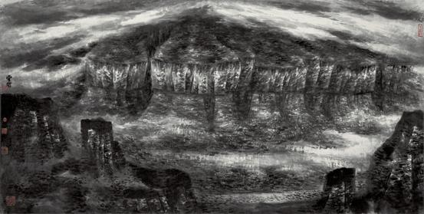
Чтобы увидеть те существенные изменения, которые волей неволей оказываются включенными в линию традирования китайской живописи тушью, нам необходимо немного остановится на том, чем был этот самый рисунок тушью в древнем Китае.
По мнению многих исследователей этого вида живописи, сам жанр рисунка тушью в древнем Китае оформился как особый тип довольно поздно, а именно в эпоху династии Сунн (960-1279) и четко ассоциировался с элитарностью, именно поэтому его часто называли «рисунком ученого-интеллектуала». Прежде в китайской живописи безраздельно «царствовала» т.н. реалистическое направление, представленное цветным рисунком, главенствующее место в котором занимала роскошная дворцовая и – тоже известный сюжет - живопись в храмах. Саму манеру и концепт рисунка тушью как «рисунка ученого-интеллектуала» (чаще всего представитель бюрократического чиновничьего аппарата китайских царств) впервые зафиксировал китайский поэт Су Ши (1037-1101). Он поэтично выразил это следующим образом: «когда мы смотрим на «рисунок ученого-интеллектуала», то смотрим на него на бегущую лошадь, ибо в нем нас увлекает движение духа; тогда как на рисунок (дворцового) живописца мы смотрим как на шерсть лошади, ибо ничего захватывающего в нем нет».
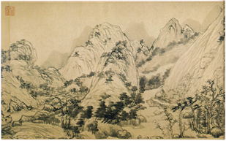
Сходная идея понимания искусства до него относилась только к каллиграфии: еще во времена династии Тан (618-907) оформился жанр каллигафии-скорописи, целью которого являлось выражение внутреннего мира автора. Упомянутая идея Су Ши оказалась плодотворной применительно к живописи и оказала влияние на процесс формирования самрнр жанра рисунка тушью. Рисунки тушью того времени рисовались как единое целое на особом виде бумаги сюаньчжи с помощью той же самой кисти, которой делалась поясняющая каллиграфически выполненная надпись. В самом рисунке как правило использовались три цвета – чёрный, белый и серый. Остальные цвета использовались не столь активно как оттенки. «Основой колорита средневековых китайских картин является их большое тональное богатство при доминирующем значении какого-либо одного цвета. Китайские художники достигли особой изысканности, тонкости, легкости и воздушности в тональной живописи. Черная тушь в пейзажных свитках приобретает большое разнообразие оттенков, переходя от густых пятен к легким, еле различиым глазом серебристо-серым нюансам. Ничем не заполненный фон бумаги или шелка, умело включенный в общую композицию, используется как выразительный мотив, становится живым и воздушным, включаясь в общую динамику свитка, заставляя зрителя дополнять своей фантазией недостаказанность картины». Отличительной особенностью рисунка тушью является стремление автора выразить самые глубокие и сокровенные мысли используя самые простые доступные материалы и лапидарный художественный язык. Именно таковой была идея Су Ши, поэтически сформулировавшего чаяния ученого-интеллектуала того времени.
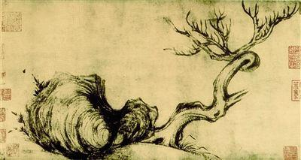
Рисунок тушью Су Ши
В эпоху династии Сун социальный слой ученых-интеллектуалов еще более расширился благодаря развитой системе государственным экзаменов как необходимого этапа для поступления на государственную службу (Кэ Цзю) и перестал рекрутироваться из потомственных аристократов, что было институализировано еще в эпоху династии Тан. Для чиновничьей элиты того времени рисунок тушью являлся своеобразным маркером уровня воспитания и социального статуса. Это без сомнения способствовало тому, что оформившийся еще в эпоху Тан жанр рисунка тушью стал основным жанром в средневековой китайской живописи и по праву выразителем всей китайской культуры того времени, приняв свой классический облик позднее в эпоху династий Вэй и Цзин.
Идеологически идея традиционного рисунка тушью близка, по мнению многих исследователей этого жанра живописи, мистическим идеям Даосизма и Чань буддизма. Так известный китайский искусствовед Сюй Фугуань пишет: «Философия Сюань (мистика) династии Вэй и Цзинь нашла отражение в живописи художника Гуй Кэйчжи, стремящегося выразить духовные искания автора и нашла свое выражение в теории искусства Се Хэ. Сама же философия Сюань основалась на идеях Даоизма Чжуан-цзы». Во времена династии Вэй и Цзинь – а рисунок тушью фактически оформился как особый жанр именно в эту эпоху – в живописной традиции Китая произошел довольно значимый поворот в сторону т.н. искусства «свободного стиля», характерной особенностью которого было стремление отразить внутренний духовный мир человека в том числе через изображение природного ландшафта. Следовать Дао – это следовать естественным правилам природы – именно эта идея оказалась доминирующей эстетической идей жанра рисунка тушью.
Китайская живопись тушью, ее лаконизм, созерцательность и глубокий символизм во многом инспирирована философией Чань-буддизма. Сам термин Чань означает по-китайски созерцание и тишину, что как нельзя лучше выражает сам дух китайской живописи тушью с ее стремлением к созерцательности и отражению нюансов внутренней жизни человека, а чаньская идея о том, что внешний мир служит лишь познанию себя самого, оказалась эстетическим императивом этого вида искусства начиная с работ тушью Ван Вэй(701-761).
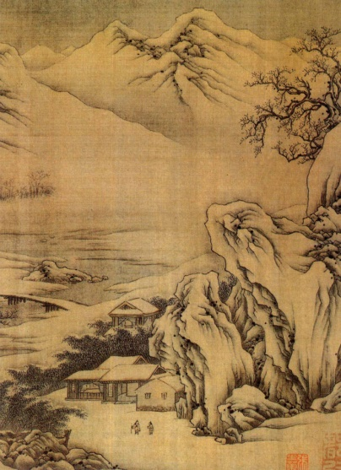
Рисунок тушью Ван Вэя
В его работах само пустое пространство оказывается способом его понимания Чань Буддизма, его идеи Шуньяты-пустоты, лишь которая существует поистине и раскрывается лишь тем, кто достиг просветления. Художники, проникнутые мистическими идеями Чань-буддизма «изображали обычно далекие, нечеткие, словно тонущие в тумане, расплывчатые и мягкие силуэты гор, пропитанные влагой дали, иногда вовсе не показывая или давая лишь намеками окрестные предметы, иногда, напротив, несколькими беглыми и сильными штрихами создавая динамические и смелые образы. Путем недостаказанности они заставляли зрителя домысливать то, что от него скрыто».
Сами цвета, используемые в традиционном искусстве живописью тушью имеют четкий и жесткий символизм, ссылающийся на идеи Даосизма и Чань-Буддизма. Так в традиционном рисунке тушью чёрный цвет имеет особое символико-философское значение. Чёрный цвет – это основной цвет, он символически включает в себя все цвета, осмысленные как оттенки черного. Черный цвет – цвет черной туши – означивает и собирает в себе всю пеструю палитру других цветов. Этот цвет – цвет основы, осмысленной в традиции Дао. Не случайно Лао-цзы пишет: «В истине звука нет звука; В истине образа нет образа». Все должно вернуться к той простоте, откуда все и произошло. Применительно к цвету это означает: черный цвет, цвет основания, в котором заключены все возможные вариации и различия, но он же – то, куда должно все стремится как к своему истоку. Белый же цвет в традиционном рисунке тушью означал простоту и пустоту, в которой находится истина, а потому то, что европейским взглядом «маркируется» как белый фон – ничего не значащий но лишь дающий возможность рисунка – символически инфицирован идеей пустоты и истины. Именно эти два цвета – черный и белый - являются главными цветами традиционного рисунка тушью, придавая ему глубинный философско-религиозный символизм, не всегда понятный европейскому зрителю или искусствоведу.
Таким образом, рисунок тушью в среде ученых-интеллектуалов был особым явлением, не столько попыткой скопировать или изобразить окружающий мир, но и своеобразным опытом исследования окружающего мира и во многом мистической практикой и методом самопознания. Рисунок тущью был призван не миметически копировать реальность, но отразить духовный мир автора и внутреннюю «истину» (Дао) объекта.

2.3 Трансформации статус искусства в Китае

2.3.1 Европейская оптика: Сюй Бэйхун
Начало трансформации китайского рисунка тушью связано с двумя художниками, жившими в XIX, первой половине В XX – Сюй Бэйхун (1895-1953) и Ци Байши (1864-1953). В их творчестве мы можем наблюдать существенные трансформации, которые без сомнения уже инспирированы социально-политическими и культурными изменениями в Китае и постепенном включением его в орбиту мирового культурного процесса. Речь идет о двух четко фиксированных в их творчестве тенденциях, которые можно условно сформулировать следующим образом: добавление западного взгляда и смешение жанров высшего и низкого.
Первая тенденция, а именно инкорпорирование в саму манеру изображения «западного взгляда» связана с творчеством Сюй Бэйхуна. Во многом это было вызвано тем, что обучавшийся с детства китайскому традиционному живописи, Сюй Бэйхун в юности посетил Европу (1920-1928), где получил вполне западное образование живописца в парижском государственном художественном институте во Франции. Именно благодаря обучению во Франции (не забудем, что образование всегда – дрессура, дрессура взгляда, телесности, сознания и, если речь идет о художнике – технологии живописи) он не только изучил и прекрасно знал традицию европейской живописи, но и начал использовать в своих живописных работах тушью чисто западноевропейскую манеру и технику, использующую карандашный набросок, закон прямой перспективы, познания в анатомическом строении (если речь идет об изображении живых существ), стремление передать динамику движение.
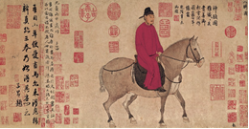
Сравним два рисунка, где изображен конь. Первое изображение – это традиционный китайский рисунок тушью. Образ лошади, выполненный в традиционном стиле это образ спокойный, статический, уравновешенный можно сказать нежный. Нарисованная лошадь, при том, что пропорции животного изображены корректно, мало напоминает живое, находящееся в движении животное, но скорее перед нами – знак, обозначающий «лошадь», символическое изображение коня, послушно и неторопливо без всяких усилий несущего своего всадника.
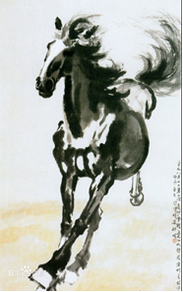
Вторая картина «Бегущая лошадь» (1940) принадлежит кисти Сюй Бэйхуна. На ней мы видим изображение стремительно бегущего коня, в котором с поразительным натурализмом, без сомнения «заимстванного» из европейской традиции, детально прорисовано (Сюй Бэйхун использует в этой картине не только тушь, но и карандаш, что, конечно, явное отступление от «канона» традиционного рисунка тушью) движение мускулатуры, раздутые ноздри, вздыбившиеся от ветра грива и хвост. «Бегущая лошадь» Сюй Бэйхуна – это живое, стремительно несущееся, динамически схваченное на рисунке животное, в отличии «символа» лошади, который изображался в традиционном китайском рисунке. И несмотря на желание использовать все же традиционную технику и переосмыслить ее как способную изображать движение и силу животного, мы без труда увидим в изображении европейскую «школу», европейский взгляд и европейский «анатомический» натурализм.
Но не только европейский динамизм и натурализм появляется в живописи Сюй Бэйхуна, он начинает «заимствовать» европейскую оптику перспективного зрения, что вызывает иной подход к построению композиции, расположении и компоновке изображаемых персонажей. Если мы обратимся к его картине «Цзюнь Фангао» (1940), где он обращается к сюжету, связанному с героем древней китайской легенды, то мы увидим не только больший натурализм в изображении человеческого тела, напоминающее скорее античные статуи, нежели китайский «стандарт» изображения человека, но и выстраивание композиции с точки зрения прямой перспективы, выступающей «каноном» именно западно-европейской живописи и культуры. Укажем еще, что данная и другие работы китайского художника обладают тем единством композиции, который был не свойственен традиционной китайской живописи, где нет единой позиции наблюдателя, обеспечивающего единство композиции и фокуса зрения, но есть то, что можно описать как «перспектива» рассеяния, когда для того, чтобы рассмотреть картину (или свиток с «серией изображений) необходимо постоянно перемещать взгляд или само произведение (например, последовательно развертывать свиток).
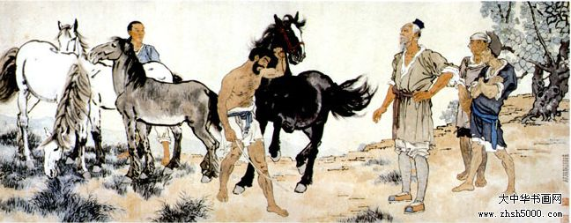
В другой его «Восемь ретивых коней» (1943), где изображено восемь скакунов, мы также видим единство композиции, перспективное выстраивание и осмысление пространства. Если сравнить это с «классическими» рисунками китайской школы живописи, в которой подобный сюжет – «Восемь ретивых коней» - довольно распространен, то, как правило, восемь скакунов либо рисуются каждый на отдельном листе бумаги, либо каждый из коней «стоит особняком», не включаясь в общую смысловую группу.
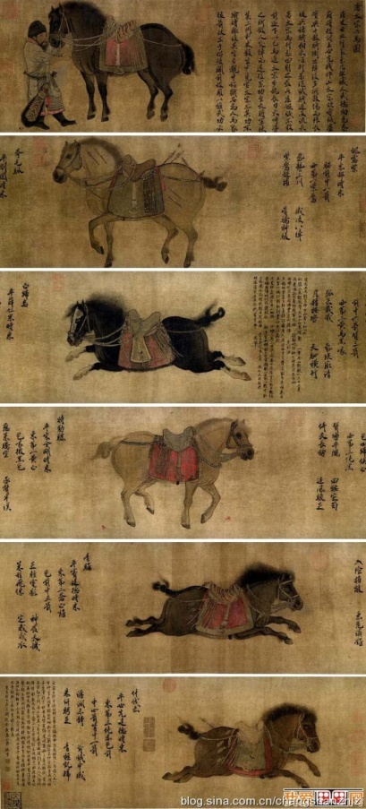 восемь коней
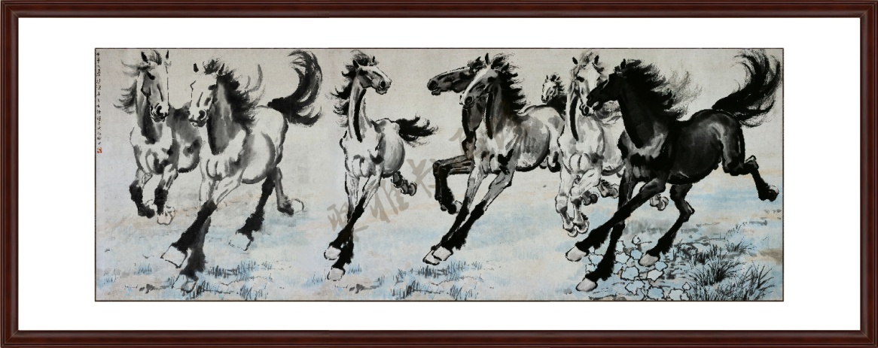
«восемь коней» Сюй Бэйхун
Изменяется у Сюй Бэйхуна и техника рисунка, он широко использует карандашный набросок, тогда как традиционный китайский рисунок не предусматривал исправления и изменения. Эта идея, выраженная им в афоризме «Карандашный набросок – фундамент всех видов живописи» оказала значительное влияние на процесс образования в китайских художественных институтах вплоть до нашего времени. Он полагал, что у китайской традиционной живописи недостает той «научности», который обеспечивает карандашный набросок в западной живописи.

2.3.2 Смешение стилей высокого и низкого: Ци Байши.
Как мы уже говорили, традиционный рисунок тушью – это живопись элитарная и живопись элиты. В ней находило свое выражение мировоззрение и мироощущение феодальных китайских бюрократов-интеллектуалов и дворян. Это была живопись интеллектуалов для интеллектуалов же, а потому исчезновение данного социального слоя с необходимостью вызвало существенные трансформации как в манере, сюжетах, так и в символической значимости данного вида искусства. В девятнадцатом и двадцатом веках происходит то, что можно определить как постепенное насыщение китайской живописи тушью народной живописью. Этот процесс связан с именем Ци Байши, который по мнению многих исследователей первый попытался соединить две в чем-то противоположные традиции: элитарный рисунок тушью и крестьянскую народную живопись (китайский лубок). Подобное соединение, наверное, не случайно для самого Ци Байши, ибо он уже в юности был признанным мастером народного искусства, и лишь впоследствии обратился к изучению техники традиционного рисунка тушью. Но то, что он попытался сделать, осуществив синтез элитарного и народного искусства, не очень первоначально приветствовалось китайскими знатоками искусства, оценивающего его живопись как грубую и недостойную. Однако упорство и длительные эксперименты принесли Ци Байши не только заслуженное признание, но и позволили ему создать, по мнению китайских художественных критиков, т.н. стиль «красного цвета и чёрного листа.
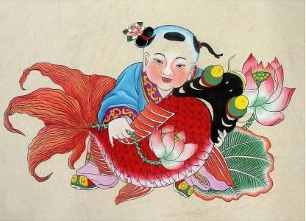
Китайский лубок
Мы уже говорили о том символизме, каковым обладали в традиционном китайской рисунке тушью два цвета: черный и белый и тех религиозно-философских коннотациях, которые связаны с этими двумя цветами, являющимися доминирующими в китайском рисунке тушью. Доминирование двух цветов и приглушенные «пастельные» тона наиболее соответствуют утонченности и философичности «высказывания» средневекового китайского интеллектуала, стремящегося выразить сокровенное «полутонами» и мягкими очертаниями нарисованного. В отличии от подобного стиля, в традиционном китайском народном искусстве доминируют яркая цветовая гамма, а красный, и жёлтый цвет позиционируются как главные цвета. То, что довольно часто ассоциируется с «китайскостью» европейскому взгляду – китайские кварталы, ресторанчики и т.п. – как раз раскрашены в яркие красно-желто-золотистые вета. И это не случайно, ибо символизм красного цвета в Китае и в народном искусстве, иной, нежели в европейской традиции. На этом стоит, скорее всего, зафиксировать наше внимание.
Для европейского (и русского) взгляда, цветовой символизм иной. Черный цвет, о которой символически является основным, цветом мудрости, верности и т.п., ассоциируется в европейской традиции с мраком, нечистью, смертью, трауром, нечистотой и скрытностью. В свою очередь красный для европейца - это цвет опасности (красный цвет светофора), крови, насилия и т.п. Для Китая символизм красного цвета кардинально отличается от европейского символизма. Красный – особенно в народном искусстве – это цвет радости, праздника. А потому широкое использование именно красного и желто-золотистого цвета для китайского народного лубка вполне объяснимо и понятно. В этом доминировании красного лежит и та грань, которая отделяет простонародное искусство от искусства элитарного, каковым был с момента своего возникновения китайский рисунок тушью. Для интеллектуала использование ярких цветов представлялось безвкусным, кричащим и мещанским. В этом отношении то, что в своих рисунках тушью Ци Байши начинает использовать яркие цвета и сочетать их с традиционной «приглушенностью» китайского рисунка тушью, представляется с точки зрения «канона» как сочетание несочетаемого и, одновременно, как шаг в развитии и переосмыслении этого жанра китайского искусства.
Подобную насыщенность цвета мы можем проследить в ряде его работ: «Лотос и мандаринки»(1953), «Цветущий лотос» (1954), где Ци Байши традиционный образ лотоса окрашен столь же ярким красным цветом, как в народной живописи, тогда как листья выполнены в черной цветовой гамме как в в традиционном рисунке тушью.
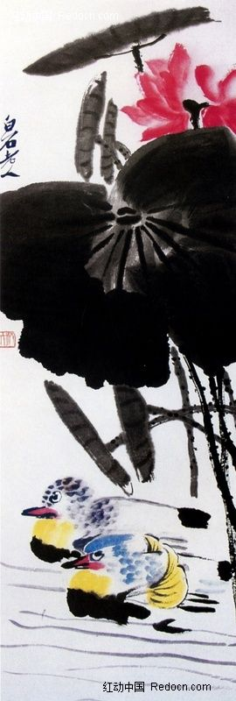
Ци Байши. Лотос и мандаринки
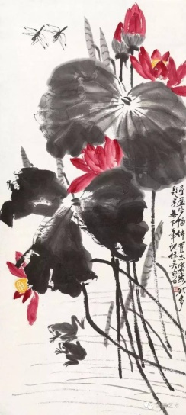
Ци Байши. Цветущий лотос

Кроме того, что Ци Байши заимствует яркую палитру из народного лубка в своих работах, он пытается раздвинуть жанровую ограниченность традиционного рисунка тушью, например, начинает использовать образы и технологию рисования, свойственную так называемого рисунка Гунби, который нарисован детально тонкой волосяной кисточкой.
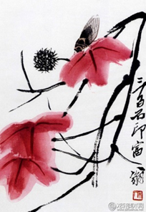
Ци Байши. Листья ликвидамбара и цикады

Например, в картине «Листья ликвидамбара и цикады» листья ливидамбра прорисованы тем «свободным стилем», который свойственен традиционному рисунку тушью (хотя цвет листьев ярко красный), но вот цикады прорисованы с использованием техники Гунби, характерной особенностью которого является стремление к скрупулезной прорисовке каждой детали изображаемого объекта. Сам объект – цикада (а на других картинах - стрекозы, сверчки, образы лягушки, мыши, мотыги, бахчевых овощей и т.п.) также не очень вписывается в канон классического рисунка тушью, ибо подобная «натура» считались недостойной, низкой, даже «неприличной» для элитарного искусства тушью и никогда в этом жанре не использовалась. и никогда не были показаны в традиционном рисунке тушью. Таким образом в работах Ци Байши мы можем наблюдать смешение различных жанров, техник, стилей китайской живописи, что, конечно, не только несколько эклектично, но, одновременно, позволило ему быть довольно востребованным и понятным не только среди широких масс населения, но и высоко оцениваться партийными функционерами «от искусства» во во время Мао Цзедуна. В это время Ци Байши не чурался и вполне социально поощряемых работ, написанных на злобу дня. Как пример можно привести его произведения «рисунки тушью для «народа»: серия «Ванька-встанька», где он изображает народную игрушкау ванька-встанька с головой алчного чиновника и лицом, напоминающего лицо паяца Пекинской оперы.
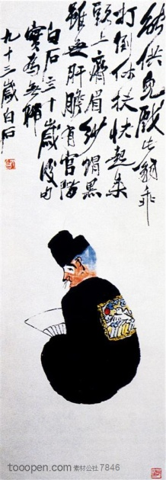ванька-встанька
Или – еще один пример включенности «пестроты» народного лубка в ригоризм классического рисунка тушью – картина ««Бог Те Гуайли», где образ легендарного народного героя Те Гуайли, написан хоть и в традиционном стиле рисунка тушью, но яркими красками, заимствованными из новогодней лубочной картинки.
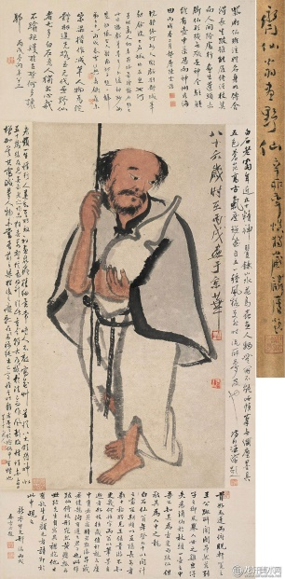
Ци Байши. Бог Те Гуайли

Эпоха, в которую жил и творил Ци Байши – это иная культурная ситуация, в корне отличающаяся от эпохи, когда возник рисунок тушью. Много из символизма той эпохи для поколения современных китайцев – а не только для европейского зрителя – оказывается утраченным, а потому непонятным и чуждым. Исчез тот слой бюрократа-интеллектуала, мировоззрение которого был классический рисунок тушью, но сама «идея» и традиция продолжалась в измененном виде в новых культурных и политических реалиях. Рисунок тушью и символически и технически оказался включенным в процесс трансформаций. При этом основные идеи, которые и привели к созданию этого жанра китайской живописи исчезла. Что же осталось? Мы полагаем, что образный язык и техника китайского рисунка тушью распалась на фрагменты, которые продолжают использоваться в современной китайской живописи. Проследим на нескольких показательных примерах этот процесс.

2.3.3 Современный рисунок тушью: эклектика и смешение традиций
Современный китайский рисунок тушью, утратив тот символизм элитарности и философичности в сравнении с классическим рисунком, все же присутствует как особый жанр китайской живописи. Однако мы можем констатировать существенные трансформации в этом жанре. Прежде всего, изменилась сама оптика художников, что, без сомнения связано с изменениями в культуре и сознании китайского общества. Современный мастер, продолжающий традицию китайского рисунка тушью уже использует прямую перспективу, заимствованную из европейской традиции. Вообще, сам жанр рисунка тушью на сегодняшний день представляет собой довольно эклектичное по сюжетам, техникам, композиционным решениям и т.п. образование, сочетающий в себе фрагменты двух традиций – китайской и европейской, а потому находящийся «как бы» вне русла обоих традиций
Подобная ситуация вполне закономерна, ибо начиная с 20-х годов прошлого века несколько поколений молодых китайских мастеров получило художественное образование в Европе, прежде всего в Париже. Изучение и следование «канонам» европейской живописной традиции во многом сформировало у этих художников, ориентированных на реалистические направления европейской живописи, стойкое неприятие китайской живописной манеры и представление о том, то китайская традиционная живопись не «научна», поскольку она в изображении животных и человека не согласуется с анатомией, а также не учитывает в своих композициях правила прямой перспективы. Одним из представителей этого поколения молодых художников, прошедших дрессуру европейской живописной традиции был Линь Фэнмянь (1900-1991), прошедший курс обучения в художественном институте в Париже, где он изучал технику рисования маслом, и где по иронии судьбы его обращение к китайской живописной традиции, которая в это все больше и больше привлекала внимание французских художников, было вызвано настойчивой рекомендацией преподавателя-француза.
Эти два мотива – современная европейская живопись и традиционная китайская живопись и сформировали эклектичный стиль Линь Фэнмяна, в работах которого мы можем увидеть довольно любопытный сплав модернизма и восточной традиции. К слову: художники модернизма обращались в своих работах к национальным мифологическим пластам, к первобытной культуре, перосмысливая их и включая их в свой арсенал. В этом отношении Линь Фэнмянь следует этой традиции, сочетая обращенность к китайским восточным мотивам (изображения на кирпичах династии Хань (Ⅱ в. до н.э.-Ⅲ в.н.э.), орнаментику линий фарфора династии Сун, узоры на бронзовых, керамических сосудов, цветовая палитра народного китайского искусства и т.п.) с идеями и техниками импрессионизма и фовизма, с методом компоновки и построения живописных ансамблей из кубизма. Стиль некоторых его работ, а именно натюрморты, выполненные в технике рисунка тушью, недвусмысленно «ссылается» на стиль Анри Матисса (1869-1954), что что позволило ряду искусствоведов говорить о нем как о «китайском Матиссе».
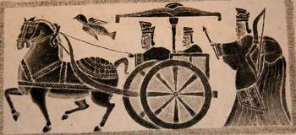
Изображения на кирпичах династии Хань
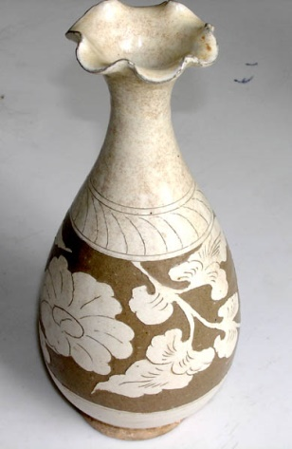
Фарфоровая ваза династии Сун

Сама техника его рисунков оказалась «революционной» для традиционного китайского рисунка тушью: можно утверждать, что он создал новый жанр китайского рисунка тушью – рисунок цветной тушью, ибо в своих работах он смешивал гуашь западной живописи с китайской тушь, получая цветную палитру для своих произведений. В этой технике, технике смешивания туши и гуаши написаны, например, его работы «Пейзаж»(1961), и «Озеро Си» (1977).
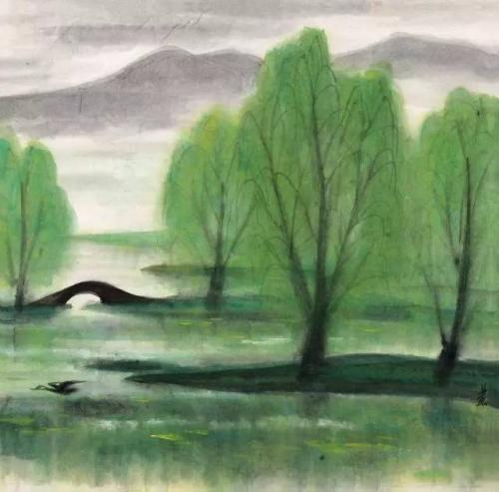
Линь Фэнмянь. Озеро Си (1977)

И это довольно необычно, ибо происходит не только «чисто технологический» сдвиг, но и довольно значительное переосмысление самой цветовой символики, на которой «произрастал» китайский рисунок тушью. Мы уже говорили, что чёрный цвет в традиционной рисунке тушью имеет философское значение, он является не просто основным цветом, но цветом, который «порождает» другие цвета: все другие цвета – это «оттенки» черного цвета. Наконец, в цветовой символике, которая «вмонтирована» в китайский рисунок тушью, существует символическая опозиционность, ссылающаяся на оппозиционнность даосского инь-ян, мужского-женского, бытия-небытия, полноты-пустоты. Белый цвет – это не просто фон, или цвет, это «пустое место», которое выступает как основная часть картины, как пустота, на которой черный цвет (и его оттенки: остальные цвета) выступает другой частью «космологического» символзма – Инь-Ян. А в творчестве же Линь Фэнмянь и черный и белый лишены этого «классического символизма», который сущностно важен для традиционного китайского рисунка тушью: они просто обычные цвета, лишенные «даосского» символизма, но отвечающие цели максимально миметического изображения пейзажа. В этом отношении – мы имеем перед собой вполне европейский рисунок, но выполненный в «стиле» «китайскости» с частичным использованием китайской техники рисунка. Да и сама компоновка живописных работ Линь Фэнмянь уже европейская, отвечающая европейской манере представленности изображаемого в «квадрате», ограниченным рамкой картины, а не китайской, где изображаемые объекты выстраиваются по вертикали (следуя китайской каллиграфии) или развертываясь горизонтально.
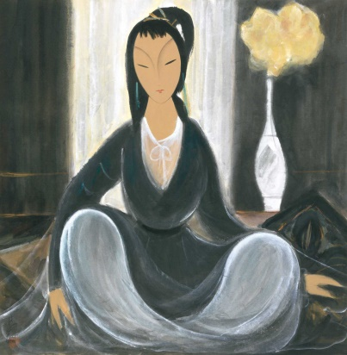
Линь Фэнмянь. Придворная служанка

В работах Линь Фэнмянь переосмысление не только символизма цвета, но и символизма традиционной китайской жанровости. Так в картине, носящей традиционный для китайской живописи название «Придворная служанка», мы не обнаружим ту изысканную элитарность, которая свойственна для этого «классического» жанром императорской живописи династии Тан. Подобные рисунки выполнялись в технике Гунби, которая отличалась утонченностью стиля, тончайшей нюансировкой и прихотливой прорисовкой мельчайших деталей. Линь Фэнмянь рисует образ придворной служанки, обращаясь в большей степени к образам лапидарного народного искусства театра теней, нежели к высокому стилю техники Гунби, используя в чем-то «усеченную» цветовую палитру современного западного искусства, тем самым формируя свой выразительный язык, вполне вписывающийся в выразительность европейской живописи.
Если тушь для Линь Фэнмянь существует только, можно сказать, как «вид цвета», то тушь для другого представителя современного рисунка тушью Чжан Дацянь(1899-1983) уже выступает только как «материал».
Надо сказать, что длительное время Чжан Дацянь работал в традиционном стиле. Стоит упомянуть, что довольно много времени он посвятил изучению настенной росписи в пещерах Дуньхуана, копируя рисунки, которые потом были выставлены в Европе. Именно выставка его рисунков, в которых он воспроизводил настенную живопись Дуньхуана, и которая позволила ему ознакомиться с ситуацией культуры и искусства Европы того времени, оказалась важной вехой в его художественной биографии.
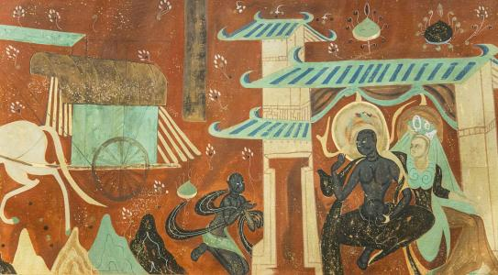
Роспись Дуньхуана

В 1956 году в Париже он познакомился с Пикассо, чьи идеи абстрактной живописи оказали на него большое влияние. Обогащенный новыми идеями, почерпнутыми в результате знакомства с современной западной живописью, он вернулся в Китай, где начал экспериментировать, продолжая работать в формате рисунка тушью. В результатом его опытов была выработка нового стиля рисунка тушью, выполненные в одном из главных жанров рисунка тушью, а именно в жанре «горы и воды». Особеностью его «видения» жанра «воды и горы» было использование широких мазков, формирующих смысловой центр рисунка, к которому добавлялись нарисованные тонкими линиями как детали горы, деревья, люди, животные и т.п. В этом отношении, он «перевертывает» традиционную смысловую иерархию жанра «горы и воды», для которого характерен обратный порядок: мазки и цветовые пятна являлись добавочным «украшением» для основного тонко прорисованного изображения: в пейзажах «горы и воды» Чжан Дацяня широкие пятна и мазки туши являются главной частью, а тонко прорисованное изображение – украшением.
В результате чего полностью исчезает даосский символизм жанра «горы и вод», в котором «Люди действуют согласно земле; Земля – небу; Небо – Дао; Дао – природе» и согласно которому социальный мир и мир природы представляет из себя единство. В пейзажах тушью Чжан Дацяня, например в его рисунках «Цвет осени» (1965), «Облако над горой Али (1980), символическим центром выступает прихотливо «растекшееся» пятно, а динамика рисунка подчеркивает абстрактную идею случайного взаимодействия между тушью, водой и бумагой.
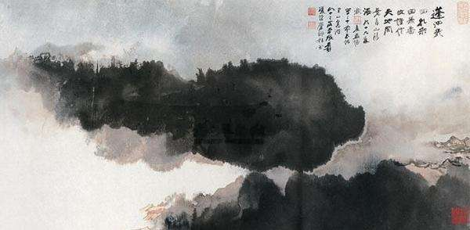
Чжан Дацянь. «Облако над горой Али»(1980)
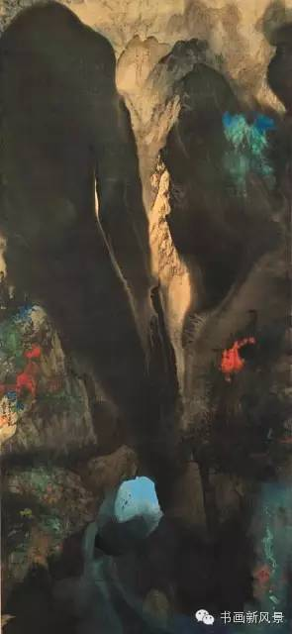
«Цвет осени» Чжан Дацянь

«В своих работах Чжан Дацянь широко использовал более насыщенные минеральные краски, тогда как традиционная китайская живопись предпочитала использовать приглушенные пастельные тона растительных красок, что возможно было связано не только с его знакомством с европейской живописной традицией, но и явилось результатом его изучения настенной росписи Дуньхуана, которая была нарисована яркими минеральными красками. В результате замены туши яркими минеральными красками, его картины более колоритно насыщенны, чем традиционный китайский рисунок, что, понятно, идет вразрез с благородной утонченностью приглушенных тонов этого элитарного вида китайской живописи.
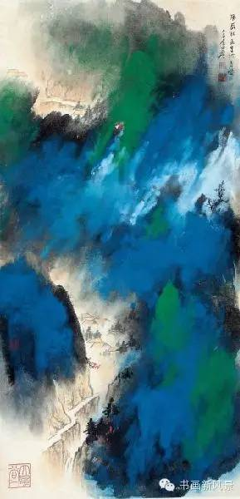 «Облака в глубоких горах» Чжан Дацянь

Вывод
Мы постарались лишь крупными мазками проследить довольно прихотливую историю – которая, наверное, еще не закончилась, а продолжается в работах современных китайских художников – жанра китайской живописи, возникшего около тысячелетия назад в Китае. Историю трансформций, перекодировок и переосмыслений. Конечно, как таковой классический вариант китайского рисунка тушью остался в далеком прошлом, как и тот историко-культурный контекст, в котором он занимал достойное место. Исчез контекст – исчез и символизм этого контекста. Это, наверное, самое существенное, ибо то, что сейчас представляет собой «формально» китайский рисунок тушью, уже не всегда соединимые «знаковые» фрагменты, представляющие когда-то символически значимое целое. Часть этих фрагментах развивается в произведениях современных художников, становясь объектами игры или эксперимента или как манифестация «кода китайскости», часть, причем эта часть наиболее существенная, ибо здесь «покоились» архетипические и культурно значимые «означаемые» элитарного и трансформации традиционный рисунка тушью распался в фрагменты, утонченного жанра китайской живописи, каковым был рисунок тушью эпохи Тан или Сун.
Обращение современных китайских художников к технике рисунка тушью уже несет в себе другой символизм, символизм современной ситуации глобализационных процессов и пост- и гипер-модерна. Процессы колониализма, а в нынешнем времени, общий тренд глобализации и наступления новой эры модернизации Китая с необходимостью сопровождаются процессами разложения того синкретического по своему духу сознания, которое доминировало в Китае на протяжении последних столетий. Современная ментальность и сознание в Китайском обществе – уже, конечно, иные, хотя и сильно разнятся с европейской ментальностью. Соответственно, даже тогда, когда современные авторы используют, например современные китайские художники Чжан Хуань, Ван Наньмин, подражающие традиционной технике рисунка тушь, речь идет фрагментарности коллажа постмодерна, инфицированного уже другим смыслом, другим мифологизмом, более отвечающего пониманию мифологии Р.Барта, нежели тем мифологизмом, который связан с религиозно-мифологическим сознанием, подкрепленного бесконечно прихотливым символизмом уже ушедших эпох.

Заключение
Мы рассмотрели садово-парковое искусство в России(европейский сад) и в Китае(китайский традиционный сад). Европейский сад – это манифестация той культурной онтики, где центральная позиция отводится т.н. новоевропейскому субъекту, выстраивающего и переформатирующего окружающий природный ландшафт в том стиле геометризма и властного контроля, что без сомнения запечатлевается как в любом конкретном феномене, так и во всем облике и истории Западного мира.
В отличие от принципов геометризма, которые являются внутренними диспозитивами европейского сада, китайский традиционный сад – это манифестация другого сознания, другого понимания мира без субъекта, мира без «меня». Китайский сад разбивается согласно так называемы принципам геомантии. Особое местно в процессе разбивки сада отводилось поиску наиболее подходящего места и выстраивания его внутреннего пространства. Отправной точкой в этом процессе была не «почва», но вода: Именно на основе разбивки водной глади (искусственное озеро, речки и т.д.) выстраивалась схема китайского сада, в которой существенное место занимали и другие элементы этого вида садово-паркового искусства Китая. Пространство китайского классического сада планировалось таким образом, чтобы в его облике проявлялось как движение воды, потоки воздуха, так и процессы изменения того, что мы назвали бы изменением внутреннего духа природы.
Мы постарались лишь на примере нескольких существенных и конститутивно значимых моментах различить китайскую и европейскую модель садово-паркового искусства их символическую интранзитивность. Китайский сад – это одна из зон культурной интранзитивности, которая с трудом понимается европейцем или интерпретируется и используется в «стиле гомологии». Те же многочисленные «цитаты» китайскости, которые в наше время (впрочем, и ранее) китайского или японского стиля в садово-парковом искусстве довольно широко распространены в европейском пространстве, в лучшем случае заимствуют «форму», не будучи способными пересадить на европейскую почву и вмонтировать в европейский взгляд богатый символизм китайского сада, но в лучшем случае, создать эстетический значимый феномен, что, собственно говоря, не так уж и плохо.
И мы постарались историю жанра рисунка тушью в Китае, жанр которого является типичном феноменом китаской традиционной культуры. Этот жанр искусства возникшего около тысячелетия назад в Китае и в нём зафиксированы эстетические идеи Даосизма и Чань-буддизма.
Историю его трансформций, перекодировок и переосмыслений началась под влиянием европейского искусства и измнения образа жизни. Исчез контекст – исчез и символизм этого контекста. Это, наверное, самое существенное, ибо то, что сейчас представляет собой «формально» китайский рисунок тушью, уже не всегда соединимые «знаковые» фрагменты, представляющие когда-то символически значимое целое. Часть этих фрагментах развивается в произведениях современных художников, становясь объектами игры или эксперимента или как манифестация «кода китайскости», часть, причем эта часть наиболее существенная, ибо здесь «покоились» архетипические и культурно значимые «означаемые» элитарного и трансформации традиционный рисунка тушью распался в фрагменты, утонченного жанра китайской живописи, каковым был рисунок тушью эпохи Тан или Сун.
Данная работа посвящена проблеме статуса искусства в культуре и его трансформация. Этот процесс трансформации имеет свое продолжение, а потому требует своего дальнейшего исследования, как и тот «обратный» процесс влияния китайской культуры на развитие различных жанров европейского и мирового искусства. К сожалению, до сей поры мы не видим полнокровного и плодотворного диалога между двумя цивилизациями, моделями художественного творения и теориями искусства, что, возможно, является следствием непонимания друг друга, ликвидировать которое хоть отчасти пыталось данное исследование.

Список литературы
- Биккулова И.А. Феномен русской культуры Серебряного века: Учебное пособие. М.: Флинта:Наука, 2010. 232 с.
- Бобринская Е.А. Русский авангард: истоки и метаморфозы. М. Пятая страна, 2003. 304 с.
- Бороноев А.О. Смирнов П.И. Россия и русские: Характер и судьбы страны. СПб.: Лениздат, 1992. 144 с.
- Бродский А.И., Рыбас А.Е. Проекты Серебряного века: Философские идеи русского модерна. СПб.: Изд-во СПбГУ, 2013. 323 с.
- Виноградова Н.А. Искусство Китая / Всеобщая история искусств: в 6 томах. Т.II кн. 2. М.: Искусство, 1961. 957 с.
- Голицын Г.А. , Петров В.М. Социальная и культурная динамика. Долговременные тенденции. Информационный подход. М.: КомКнига, 2005. 269 с.
- Григорьева Т.П. Дао и логос (встреча культур). М.: Наука. Главная редакция восточной литературы. 1992. 424 с.
- Гуревич П.С. Культурология. Учебник для вузов. М.:Проект,2003. 336 с.
- Дёготь Е.Ю. Русское искусстваXX века. М.: Трилистник, 2002. 220 с.
- Духовная культура Китая. Том 1. Философия. Энциклопедия в пяти томах. Главный редактор М.Л. Титаренко. Редакторы тома М.Л. Титаренко, А.И. Кобзев, А.Е. Лукьянов. М., «Восточная литература», 2006. 728 с.
- Духовная культура Китая: энциклопедия: в 5 т. + доп. том. Т.6 (дополнительный): Искусство. М.: Вост. лит., 2010. 1031 с.
- Замалеев А.Ф. Самосознание России: Исследования по русской философии, политологии и культуре. – СПб.: Наука, 2010. 552 с.
- Иконников А.В. Архитектура XX века: утопии и реальность: в 2 т. Том 1. М.: Прогресс-традиция, 2001. 654 с.
- Кант И. Критики способности суждения. М.: Искусство, 1994. 367 с.
- Кантор В.К. Любовь к двойнику. Миф и реальность русской культуры. М.:Научно-политическая книга, 2013. 654 с.
- Кондаков И.В. Культура России : краткий очерк истории и теории : учебное пособие по специальности "Культурология".М.: Университет, 2008. 356 с.
- Кривцов В.А. Эстетика Даосизма. М.: ПОО "Фабула", 1993. 168 с.
- Культурные ценности и практики культуры: структура духовного мира современной России. СПб.: ФО, 2003. 105 с.
- Лившиц М. Очерки русской культуры. Из неизданного.М.: Наследие; Фабула, 1995. 241 с.
- Лотман Ю.М. Культура и взрыв. М.: Гнозис;Издательская группа «Прогресс», 1992. 272 с.
- Маковский С. Силуэты русских художников. М.: Респ., 1999. 382 с.
- Малявин В.В. Сумерки Дао. Культура Китая на пороге Нового времени. М.: АСТ, сор. 2003. 557 с.
- Новикова Е.В. Китайский сад – модель взаимоотношений Человека и Природы / Человек и Природа в духовной культуре Востока. М.: ИВ РАН: Крафт+, 2004. 576 с.
- Пелипенко A.A., Яковенко И.Г. Культура как система. М.: Языки русской культуры, 1998. 376 с.
- Поспелов Г.Г. Русское искусство начала XX века: Судьба и облик России. М.: Наука, 2000. 126 с.
- Прохоров А.В., Разлогов К.Э., Рузин В.Д. Культура грядущего тысячелетия // Вопросы философии, 1989. № 6. С 71-74.
- Раев М. Россия за рубежом: История культуры русской эмиграции 1919–1939. М.: Прогресс-академия, 1994. 292 с.
- Рыков. А.В. Политика Авангарда. М.:Новое литературное обозрение, 2019. 208 с.
- Савчук В.В. Кровь и культура. СПб.: Изд-во СПбГУ, 1995. 180 с.
- Соколов Е.Г. Массовая культура России конца ХХ века (фрагменты к…). СПб., Санкт-Петербургского философского общества, 2001. 224 с.
- Степанов Ю.С. Словарь русской культуры: Опыт исследования. М.: Языки русской культуры ,1997. 824 с.
- Ткаченко Г.А. Космос, музыва, ритуал. Миф и эстетика в Люйши чуньцю. М.: Наука, 1990. 283 с.
- Федотов Г.П. Трагедия интеллигенции // Судьба и грехи России /избранные статьи по философии русской истории и культуры. В 2-х т. Т.1. СПб.: София, 1991. 350 с.
- Филатов С.Б. Новое рождение старой идеи: православие как национальный символ // Политические исследования. 1999. № 3. С.138-149.
- Шопнегауэр А. Афоризмы житейской мудрости; Мир как воля и представление. М., «Эксмо», 2017. 640 с.
- Шпенглер О. Закат Европы. Москва: Мысль, 1998. 663 с.
- Шульгин В.С., Кошман Л.В., Зезина М.Р. Культура России IX–ХХ вв. (учебное пособие). М., 1996. 391 с.
- Эпштейн М.Н. Знак пробела. О будущем гуманитарных наук. М.: Новое литературное обозрение, 2004. 864 с.
- Эпштейн М.Н. Русская культура на распутье. Секуляризация и переход от двоичной модели к троичной // Эпштейн М.Н. Религия после атеизма. Новые возможности теологии. М., АСТ-пресс, 2013. С. 159–222.
- Эпштейн М.Н. Слово и молчание в русской культуре // Звезда. 2005. № 10. С. 202–222.
- Яковенко И.Г. Риски социальной трансформации российского общества: культурологический аспект. М.: Прогресс-Традиция, 2006.176 с.
- Яковлева Е.С. Фрагменты русской языковой картины мира (модели пространства, времени, восприятия). М.: Гнозис, 1994. 343 с.
- 安怀起编.中国园林艺术[M]. 上海：上海科学技术出版社. 1986年1月.
- 储兆文. 中国园林史[M]. 上海：中国出版集团:东方出版中心. 2008年4月.
- 邓斌. 林风眠绘画特色刍论. 大舞台. 2014年第7期. 第33-34页.
- 封孝伦. 二十世纪中国美学. 长春：东北师范大学出版社.1997年.
- 黄鑫，吴名琳. 张大千泼墨泼彩山水画中抽象表现因素探析. 兰台世界. 2016年第16期. 第71-74页.
- 胡继华. 宗白华：文化幽怀与审美象征. 北京：文津出版社. 2004年.
- 靳雄步. 齐白石绘画艺术风格探析. 艺术评鉴. 2016年第11期. 第94-95页.
- 老子. 姚会民整理. 道德经. 北京：华文出版社. 2010年.
- 李萌，张健.中国古典园林中的风水布局浅析[J]沈阳建筑大学学报（社会科学版）, 2015(3):251-256.
- 李天道. 中国古代美学之自由精神. 北京：中央编译出版社. 2012年.
- 李盈悦. 析宗白华《美学散步》中的艺境问题. 皖西学院学报. 2017年第4期. 第88-91页.
- 鲁怡然.“境界”与“艺境”论王国维与宗白华的意境说. 北方文学. 2018年第2期. 第134-135页.
- 吕澎.美术的故事：从晚清到今天. 桂林：广西师范大学出版社. 2015年.
- 孟金霞. 禅宗对中国古代文人画的影响. 文物春秋. 2000年第4期. 第52-57页.
- 石清. 论王国维“境界说”的理论渊源. 美学史研究. 第41-43页.
- 王国维. 王国维人间词话；王国维宋元戏曲史. 长春：吉林人民出版社. 2013年.
- 王文娟.徐悲鸿马的图像学阐释. 美术观察. 2017年第3期. 第109-114页.
- 徐复观. 中国艺术精神. 沈阳：春风文艺出版社. 1987年.
- 张艳平. 浅谈中国画中的道家哲学精神. 艺术教育. 2015年12月. 第222-223页.
- 庄子. 冀昀主编. 庄子. 北京：线装书局. 2007年.
- 宗白华. 美学散步. 上海：上海人民出版社. 2005年.
- 宗白华. 宗白华全集. 第一卷. 合肥：安徽教育出版社. 1994年.
- 邹华. 20世纪中国美学研究. 上海：复旦大学出版社. 2003年.
- Earle J. Coleman. The Beautiful, the Ugly, and the Tao. 1991. Journal of Chinese Philosophy 18 (2):213-226.
- Koji Tanaka. Minds, Programs, and Chinese Philosophers: A Chinese Perspective on the Chinese Room. 2014. Sophia 43 (1):61-72.
- Robert E. Allinson. Understanding the Chinese Mind: The Philosophical Roots. Oxford University Press .1989.
- Robert Cummings Neville. New projects in Chinese Philosophy. 2010. The Pluralist 5 (2):45-56.
- Roger T. Ames. Taoism and the Nature of Nature. 1986. Environmental Ethics 8 (4):317-350.

Перечень использованного оборудования：
1.Российская государственная библиотека www.rsl.ru
2.Российская национальная библиотека www.nlr.ru
3.Библиотека Академии наук www.rasl.ru
4.Научная библиотека им. М. Горького СПбГУ http://www.library.spbu.ru/
5. Scopus http://www.scopus.com
6.中国知网https://www.cnki.net

Шпенглер О. Закат Европы. Москва: Мысль, 1998. Стр.128.
Там же. Стр.129.
Опубликованная статья:«Китайский и европейский сад: конденсация двух символических миров и двух типов «взгляда»» в журнале «международный журнал исслудований культуры»(ВАК) 2018 г. №4. С. 20-35. DOI: 10.24411/2079-1100-2018-00062. Соавтор: Соколов Борис Георгиевич.
Опубликованная статья: «Транспарентность в структуре художественного сознания: феномен современного китайского рисунка тушью» в журнале «Культура и искусство»(ВАК) 2019 г. №1. С.9-32. DOI: 10.7256/2454-0625.2019.1.28625. Соавторы: Соколов Борис Георгиевич, Колосков Александр Николаевич.
Позволим напомнить то довольно продуктивное разделение, которое ввел в научный гуманитарный оборот О. Шпенглер: гомология и аналогия. Аналогия – это тождество по функции, гомология – это тождественность по форме.
Кант И. Критики способности суждения. М.: Искусство, 1994. С.180.
Истины ради стоит упомянуть Марко Поло, который поведал еще в XIII веке европейцам о садах Линьань (Ханжоу) китайских императоров задолго до установления постоянных экономических, политических и культурных связей с Китаем.
储兆文. 中国园林史[M]. 上海：中国出版集团:东方出版中心. 2008年4月. 第7页. Chu Zhaowen. Chinese Garden History. Shanghai: China Publishing Group: Oriental Publishing Center. 2008. P. 7.
Духовная культура Китая: энциклопедия: в 5 т. + доп. том. Т.6 (дополнительный): Искусство. М.: Вост. лит., 2010. С.77.
Малявин В. В. Сумерки Дао. Культура Китая на пороге Нового времени. М., 2003. С.305.
Малявин В. В. Сумерки Дао. Культура Китая на пороге Нового времени. М., 2003. С.303.
Григорьева Т.П. Дао и логос (встреча культур). М.: Наука. Главная редакция восточной литературы. 1992. С. 55.
李萌，张健.中国古典园林中的风水布局浅析[J]沈阳建筑大学学报（社会科学版）, 2015(3):251-256. Li Meng, Zhang Jian. Analysis of geomantic scheme in Chinese Classical Gardens. Journal of Shenyang Architectural University (Social Science Edition), 2015. №3, P.251-256.
Новикова Е.В. Китайский сад – модель взаимоотношений Человека и Природы / Человек и Природа в духовной культуре Востока. М.: ИВ РАН: Крафт+, 2004. С.399-400.
储兆文. 中国园林史[M]. 上海：中国出版集团:东方出版中心. 2008年4月. 第66页. Chu Zhaowen. Chinese Garden History. Shanghai: China Publishing Group: Oriental Publishing Center. 2008. P. 66.
安怀起编.中国园林艺术[M]. 上海：上海科学技术出版社. 1986年1月. 第35页. An Huaiqi(editor). Chinese Garden Art. Shanghai: Shanghai Science and Technology Press. 1986. P 35.
Новикова Е.В. Китайский сад – модель взаимоотношений Человека и Природы / Человек и Природа в духовной культуре Востока. М.: ИВ РАН: Крафт+, 2004. С. 410
Малявин В. В. Сумерки Дао. Культура Китая на пороге Нового времени. М., 2003. С.314.
Малявин В. В. Сумерки Дао. Культура Китая на пороге Нового времени. М., 2003. С.315.
苏轼在《又跋汉杰画山二首》中说：“观士人画如阅天下马，取其意气所到；乃若画工，往往只取鞭策皮毛槽枥刍秣，无一点俊发，看数尺许便倦……”
Виноградова Н. Искусство Китая / Всеобщая история искусств: в 6 томах. Т.II кн. 2. М.: Искусство, 1961. С. 369
Сю Фугуань. Дух китайского искусства. Шеньян: Издательство чунь фун вэнь и. 1987. С.134. 徐复观. 中国艺术精神. 沈阳：春风文艺出版社. 1987年. 第134页.
Мэн Цзинься. Влияние буддизма Чань на китайском традиционном рисунке тушью.//Времена памятника культуры. 2000. № 4. С.52-57. 孟金霞. 禅宗对中国古代文人画的影响. 文物春秋. 2000年第4期. 第52-57页.
Виноградова Н. Искусство Китая / Всеобщая история искусств: в 6 томах. Т.II кн. 2. М.: Искусство, 1961. С. 373.
Лао Цзы. Дао дэ цзин. / Под ред. Яо Хуэйминь. Пекин: Издательство Хуа Вень. 2010. С.122. 老子. 姚会民整理. 道德经. 北京：华文出版社. 2010年.第122页.

